2026 年 MathorCup 数学应用挑战赛——大数据竞赛
（赛道 A：啤酒酿造化合物分析与啤酒风味预测）

基于多输出树集成与条件生成模型的啤酒风味预测、解析与设计

队 伍 编 号：MCB250XXXX
参 赛 赛 道：赛道 A

2026 年 10 月

目 录
摘 要
一、问题重述
二、问题分析
三、模型假设与符号说明
四、数据预处理
五、问题一：数据缺失条件下的感官评分
六、问题二：化合物–风味关键因素识别与稳定性
七、问题三：风格条件生成与跨风格迁移
八、模型分析与检验：灵敏度与稳健性
九、模型评价与推广
十、参考文献
十一、附录

摘 要
啤酒风味由数百种挥发性与不挥发性化合物的浓度共同决定，但其与感官评分之间是多维、非线性、含阈值与强共线性的复杂关系。本文以 2026 年 MathorCup 大数据挑战赛赛道 A 提供的 250 个市售啤酒样品为对象，围绕“化学指纹→感官评分（预测）”“化合物→风味关键因素（解释）”“风格→化合物谱与跨风格迁移（设计）”三个递进问题，建立了“多输出树集成 + 共表达图多证据集成 + 条件变分生成”的完整建模链条；全部代码可复现、随机种子与数据版本固定，所有数字均来自脚本输出而非手工估计。
针对问题一，本文将 231 个化学/理化特征到 50 个感官维度（逐品评员 z 分数后平均）的映射建模为小样本多输出回归问题。数据审计发现输入逐列变换不一致（37 列经校准浓度逐元素证实为 log10、33 列为原始浓度、145 列因负值推断为 log10、16 列待核验）、存在 73 个缺失格；据此采用“折内中位数插补 + 缺失指示”的主口径，并以 0–6 分级作为明示假设（min–max 主口径、分位等频备选）。在按风格分层的 5 折×3 次重复交叉验证（15 折）下，Extra Trees 取得 R²=0.2125±0.0230、MAE=0.3477、Spearman=0.4401；分级精确率 0.4640、±1 准确率 0.9024、二次加权 Kappa 0.2893，明显优于线性 Ridge（R²=−0.5177）。缺失策略敏感性显示五种插补方式 R² 差异小于 0.002；置换重要性前五位为 protein、ethanol、color.EBC、kcalperc、pH，与参考论文方向一致；酸度、乳酸、酒精等维度最易预测，花香酯类与 DMS 最难。问题一最终给出 250×50 的 0–6 级答案表，并固化 Extra Trees 模型作为后续问题的感官代理。
针对问题二，本文以 2.csv 的 Spearman 相关矩阵（|r|≥0.5）构建共表达图，得到 231 个节点、641 条边、60 个社区；以风格控制偏相关、Ridge 系数、随机森林基尼重要性与官方 6.csv 交叉相关四类证据的百分位平均作为综合得分，并施加“同一共表达模块最多 1 个”的多样性约束，缓解参考论文指出的共线性重要性偏差。对每维度给出 Top-3 后，用 5 折×5 次（25 次）重复分层重采样评估入选频率与跨方法 Jaccard 系数。结果显示：Top-1 平均入选频率 0.744（25/50 维 ≥0.8），但 Top-3 平均仅 0.556，三维全稳定维度为 0，模块级频率 0.709 明显更高；跨方法平均 Jaccard 仅 0.167。化学合理性方面，150 条 Top-3 中 146 条可映射到来源类别、57 条有明确阈值，77 个与官方 6.csv 重叠的条目符号全部一致；diacetyl、DMS 等同名缺陷化合物未入选，揭示了“统计关联≠阈值机制”的重要现象。本文因此以“稳定核心 + 模块级结论”作为更可靠的口径。
针对问题三，本文按数据字典的逐列变换规则把 231 列统一到对数浓度空间，建立以 22 个风格为条件的 cVAE（潜维 8、β=0.005），并采用“风格后验均值 + 小噪声”采样以缓解小样本先验失配（风格分类准确率由先验采样的 0.221 提升到 0.691）。跨风格迁移提供“条件解码 + 潜空间风格方向平移”两条路径，按真实数据训练的风格分类器置信度选择；缺陷约束采用阈值投影（DMS 17.25 µg/L、Diacetyl 0.29925 mg/L、4VG 0.206333 mg/L）并对 trans-2-nonenal 施加“不劣于源样品”约束、对 stale hops 施加代理感官软约束。5 对迁移（Pils/Lager→Tripel、Blond→Tripel、Lambic→Kriek、Wheat→Saison、Stout/Porter→Fruitbeer）全部实现缺陷零恶化、零超阈值，代理感官画像 MAE 为 0.036–0.195；生成谱风格分类准确率 0.691（随机 0.045）。本文也如实报告了生成谱过平滑（代理 MAE 0.057 vs 真实 0.113）与缺陷投影导致的分布扭曲，并以问题一代理、风格分类器、7.csv 消费者描述符完成 in-silico 验证（决策 5A）。
模型评价与检验：灵敏度分析表明，问题一对 0–10% 随机缺失稳健（R² 仅下降约 0.03），问题二对 Ridge 证据最敏感（去 Ridge 后 Top-3 平均 Jaccard 0.394），问题三的缺陷约束在潜维、β、噪声、K、余量全部变体下均成立，但 β=0.02 会出现条件坍缩（风格准确率降至 0.147）。总体而言，本文方法在 250 样本、231 维、50 输出的严苛条件下给出了可复现、可解释、可约束的完整方案；主要局限是感官目标噪声大、0–6 原始分不可恢复、Top-3 精确组成不稳定与生成谱多样性不足，后续可通过有序分类、外部先验与条件扩散模型进一步改进。
关键词：啤酒风味；多输出回归；极端随机树；共表达网络；条件变分自编码器；跨风格迁移；阈值约束

一、问题重述

1.1 问题背景
啤酒是世界上消费量最大的酒精饮料之一，其风味由麦芽、酒花、酵母与发酵工艺共同决定。现代酿造工业可以在实验室中精确测量数百种化学与理化指标（醇类、酯类、萜类、酸类、糖类、蛋白质、色度、苦度等），但“化学组成如何转化为人的感官体验”仍是食品科学中的核心难题：一方面，香气化合物普遍存在阈值效应与协同/掩蔽作用；另一方面，感官评价依赖品评员、存在个体差异与噪声。参考论文 Schreurs 等（Nature Communications, 2024）用 10 种机器学习模型对 250 款商业啤酒的化学谱与感官评分/消费者喜好进行了系统研究，发现梯度提升类模型在消费者喜好预测上表现最好，并指出共线性导致的重要性偏差、模型难以学习过高浓度惩罚等局限。
本题以该研究的数据为基础，给出三个层层递进的任务：先用化学特征预测感官评分，再解释“哪些化合物在起作用”，最后按风格生成合理的化合物谱并做跨风格迁移。三个任务对应“预测—解释—设计”的完整链条，要求在数据缺失、小样本、高维、多输出的条件下给出可复现、可解释、可验证的方案。

1.2 问题提出
问题一：以 1.csv 的化学/理化测量为输入，给出 3.xlsx 中定义的 Aroma 与 Flavour 两套感官维度在 0–6 分制下的分级评分，并处理数据缺失。
问题二：以 2.csv 的化合物相关矩阵构建共表达图，结合 1.csv 的特征，为每个感官维度给出 Top-3 关键因素化合物，并从稳定性与化学合理性两方面进行论证。
问题三：以 tasting_category_fine 为风格条件，学习风格生成模型，生成合理的化合物谱与感官画像；完成跨风格迁移（例如 Pils/Lager → Tripel），并保证缺陷化合物（DMS、Diacetyl、4VG、trans-2-nonenal、Stale hops）不恶化。

1.3 附件数据说明
题目附件共 9 个文件：1.csv（250 样品 × 234 列，其中 231 列为化学/理化特征）、2.csv（231×231 化合物相关矩阵）、3.xlsx（品评卡，58 个评分项 + summary）、4.csv（250×53，50 个感官维度，逐品评员 z 分数后平均）、5.csv（50×50 感官相关矩阵）、6.csv（44×50 官方化学–感官交叉相关）、7.csv（250×189，186 个消费者描述符）、8.xlsx（校准浓度、阈值表、GBM 重要性、SHAP 值等参考表）、数据说明.txt。数据的具体字段、变换与核验结论见“数据预处理”章与数据字典。

二、问题分析

2.1 总体判断：三个问题构成“预测—解释—设计”的递进链
三个问题不是彼此独立的三道题：问题一建立“化学指纹 → 感官评分”的监督映射，回答“给定化合物谱，感官表现如何”；问题二在该映射基础上回答“哪些化合物在起作用、证据是否稳定、是否符合化学常识”，其结论反过来支撑问题一的可解释性；问题三把方向倒过来，要求“按风格生成合理的化合物谱”，并保证缺陷不恶化，是对前两问知识的综合运用。全题的核心矛盾可概括为五点：样本量小（250 个样品、22 个风格，最少的 Faro 仅 3 个样本）、输入维度高且逐列变换不同（231 列，37 列 log10、33 列原始浓度经证实，145 列推断为 log10）、输出维度高且有序（50 维、0–6 分级，而实际文件为标准化连续值）、存在真实缺失（73 格，集中在 9 列）、生成任务没有唯一正确答案。任何只追求拟合精度或方法新颖性的方案都不满足赛题需求。

2.2 问题一的分析
题型判断：预测类（辅助：数理统计）。 依据是：存在明确的输入（化学特征）与输出（感官评分），250 个样品同时具备两者；输出为有序等级；题目不涉及优化、排序或机理方程。
关键难点：① 231 维输入、250 个样本，方差压力大；② 输出 50 维且彼此相关，需要比较多输出与逐维建模；③ 4.csv 是逐品评员 z 分数平均，0–6 原始整数不可恢复，分级只能作为明示假设；④ 73 个缺失格与逐列不同的变换方式会影响结果；⑤ 香气维度的阈值效应使线性模型难以拟合。
求解思路：按“论文基线复现 → 改进评估 → 解释与衔接”三层展开。基线用参考论文的 10 模型口径（LR、Lasso、PLSR、AdaBoost、ET、GBR、RF、XGBoost（本机以 HistGBDT 替代）、SVR、ANN（MLP 替代））建立 70/30 分层划分下的对照；改进评估用重复分层交叉验证（5 折×3 次）比较 Extra Trees、Random Forest、HistGBDT 与线性基线，并做缺失处理敏感性、0–6 分级校准、逐风格/逐目标误差分解与不确定性分析；解释层用置换重要性与 PDP，并与 8.xlsx 的论文 MDI 做外部对照。最终模型固化为问题三的感官代理。

2.3 问题二的分析
题型判断：评价类（排序与优选；辅助：数理统计）。 依据是：输出对象是“每个感官维度的前 3 名化合物”，本质是多指标下的排序与优选，而非对样品或化合物的数值预测；题目明确要求量化稳定性与化学合理性；相关矩阵只是结构先验。
关键难点：① 231 个化合物高度共线，单个变量的重要性会被“共表达替身”分走（参考论文明确指出 GBR 的 MDI/SHAP 会偏向主效应最大的变量）；② 250 个样本下 Top-3 精确组成本身可能不稳定，需要量化而不能掩盖；③ “关键因素”必须经得起化学解释（来源、阈值、与官方交叉相关一致性）。
求解思路：用 2.csv 构建共表达图（|r|≥0.5）并做社区发现，得到化合物模块作为“多样性单位”；对每个感官维度综合四类证据——风格控制偏相关、Ridge 系数、随机森林基尼重要性、官方 6.csv 交叉相关；以各证据百分位平均排序，施加“同一模块最多 1 个”的多样性约束后取 Top-3；用 25 次重复分层重采样统计入选频率与跨方法 Jaccard；用阈值表、来源类别与官方符号一致性做化学合理性核验。

2.4 问题三的分析
题型判断：无法归入题目限定的五类题型，更准确的结构是条件生成建模（生成式机器学习）+ 受约束的跨风格迁移（多目标约束优化）。依据是：同一风格下存在多条合理化合物谱，输出是分布而非点估计；没有候选方案优劣比较的排序结构；核心是学习条件分布并采样；发酵与风味虽有生化背景，但题目要求的是数据驱动模型而非机理方程。
关键难点：① 250 个样品、22 个风格，小风格仅 3–4 个样品，生成模型易过拟合或后验坍缩；② 各列量纲/变换不一致，直接生成原始值会混淆“对数空间”与“浓度空间”；③ 缺陷化合物有明确阈值，但模型在过高浓度区趋于平台、学不到惩罚，仅靠数据驱动不足以满足“缺陷不恶化”；④ 没有真实品评实验，只能做 in-silico 验证。
求解思路：按数据字典的逐列变换规则把 231 列统一到对数浓度空间并标准化；以风格 one-hot 为条件训练小容量 cVAE；生成时从“风格后验均值 + 小噪声”采样；迁移用“条件解码 + 潜空间风格方向平移”两条路径并按风格分类器置信度选择；对缺陷化合物做阈值投影、对 t2n 做“不劣于源样品”约束、对 stale hops 做代理感官软约束；最后用问题一代理、风格分类器、MMD、7.csv 消费者描述符做 in-silico 评价。

2.5 三个问题的衔接与总体求解框架
flowchart TD
A[附件 1-8 数据审计] --> B[数据预处理: 逐列变换/缺失/0-6口径]
B --> C[问题一: 化学→50维感官预测]
C --> D[问题二: 共表达图+多证据Top-3+稳定性]
C --> E[问题三: cVAE风格条件生成]
D --> E
E --> F[跨风格迁移+缺陷阈值约束]
C --> G[感官代理评价]
F --> G
G --> H[in-silico验证+灵敏度分析]
D --> H
H --> I[论文与提交包]
总体求解框架可概括为“一条主线、两个闭环”：主线是“数据预处理 → 问题一预测 → 问题二解释 → 问题三生成”；两个闭环分别是“问题一模型作为问题三评价代理”的评价闭环，以及“问题二 Top-3/阈值作为问题三约束”的约束闭环。该框架既满足题目对三问的独立要求，又使三问的结论互相支撑。

三、模型假设与符号说明

3.1 模型假设
1. 样本口径假设：题面所述“226 种不同啤酒”系“226 项化学性质”的误读；本文以数据的 250 个唯一样本为准（该结论已由参考论文 Methods 证实：250 款啤酒、22 个风格、226 chemical properties + 5 derived）。
2. 输入数值假设：1.csv 给定数值为建模输入；其逐列变换方式按数据字典 4.1 的分类处理——37 列经 8.xlsx 校准浓度逐元素证实为 log10、33 列为原始浓度、145 列因存在负值推断为 log10、16 列非负且无对照按原始量纲处理。未对未校准列强行反变换，以避免引入额外误差。
3. 目标口径假设：4.csv 的 50 个感官列为“各品评员分数按该品评员标准差缩放并均值中心化后取平均”的 z 分数（参考论文 Methods）。0–6 原始整数分未随附件提供，本文的 0–6 分级是明示映射假设：主口径为训练折 min–max 线性映射到 [0,6] 后四舍五入，备选口径为训练折分位等频切分；分级结果不能反推原始品评整数分。
4. 品评卡假设：3.xlsx 的 12 个品评表只用于定义感官维度与 0–6 刻度，其分数不作为标签来源；56 个评分项映射到 4.csv 的 50 个感官列，2 个乙醛评分项无对应标签。
5. 缺失机制假设：1.csv 的 73 个缺失格为完全随机缺失（MCAR）；主口径为折内中位数插补 + 缺失指示，敏感性分析另比较训练均值、中位数、中位数+指示、IterativeImputer 与 HistGBDT 原生 NaN；真实缺失率仅 0.13%，对结论影响有限。
6. 结构先验假设：2.csv/5.csv/6.csv 为 Spearman 相关矩阵，与 1.csv 同源，只作为结构先验与外部证据使用，不当作独立特征输入（避免信息泄漏）；8.xlsx 的 GBM MDI/SHAP 来自参考论文的 RateBeer 消费者喜好模型，仅作外部对照。
7. 风格标签假设：tasting_category_fine 的 22 个风格标签准确代表对应啤酒风格；小样本风格（如 Brut n=4、Faro n=3）的结论需谨慎外推。
8. 缺陷阈值假设：DMS、Diacetyl、4VG 的阈值取自 8.xlsx/参考论文阈值表（单位分别为 µg/L、mg/L、mg/L）；trans-2-nonenal 无统一官方阈值，按“不劣于源样品”处理；Stale hops 无对应化学列，以问题一代理模型的感官预测作软约束。
9. 生成任务假设：问题三生成的是“条件分布样本”，同一风格下存在多条合理化合物谱，不追求唯一正确答案；所有评价均为 in-silico（代理模型、风格分类器、分布距离、消费者描述符代理），不等价于真实品评实验。
10. 可复现假设：所有随机过程固定随机种子（42），脚本、数据版本与运行环境记录在 成果/code/ 与 成果/results/，论文中每个数字均可由脚本复跑得到。

3.2 符号说明
符号 | 含义 | 单位/取值
$n$ | 样品数 | 250
$p$ | 化学/理化特征数 | 231
$q$ | 感官维度数 | 50
$\mathbf{X}\in\mathbb{R}^{n\times p}$ | 化学特征矩阵 | 经逐列变换/插补后的输入
$\mathbf{Y}\in\mathbb{R}^{n\times q}$ | 感官目标矩阵 | 逐品评员 z 分数平均
$s_i$ | 第 $i$ 个样品的风格标签 | 22 类
$v_{ij}$ | 1.csv 原始给定值 | 原始量纲
$M_{ij}$ | 建模空间值 | log10 列取 $v_{ij}$；原始列取 $\log_{10}(\max(v_{ij},\epsilon_j))$
$Z_{ij}$ | 生成空间值 | $(M_{ij}-\mu_j)/\sigma_j$
$\mu_j,\sigma_j$ | 第 $j$ 列均值/标准差 | 用于反变换
$d$ | cVAE 潜维 | 8（灵敏度对比 6/12）
$\beta$ | KL 权重 | 0.005（灵敏度对比 0.001/0.02）
$\epsilon$ | 后验采样噪声 | 0.3（灵敏度对比 0.2/0.5）
$K$ | 迁移候选数 | 8（灵敏度对比 4/12）
$\alpha$ | 阈值投影余量 | 0.95（灵敏度对比 0.90/0.99）
$T_{\text{def}}$ | 缺陷化合物官方阈值 | DMS 17.25 µg/L、Diacetyl 0.29925 mg/L、4VG 0.206333 mg/L
$R^2$ | 决定系数 | 逐维计算后宏平均
MAE | 平均绝对误差 | 逐维计算后宏平均
$\rho$ | Spearman 秩相关 | [−1,1]
$\kappa$ | 二次加权 Kappa | 7 个等级
$f$ | Top-3 入选频率 | 25 次重采样中的频率
$J$ | Jaccard 系数 | 两集合交集/并集
MMD | 最大均值差异 | RBF 核，越小越接近

四、数据预处理

4.1 附件清点与字段说明
题目共 9 个附件文件，经逐文件核对（SHA256 校验见 资料/资源文件校验清单.csv），实际规格如下：
文件 | 规格 | 内容与用途
1.csv | 250 × 234 | 250 个样品的化学/理化测量；其中 231 列为建模特征（226 项化学性质 + 5 项派生综合属性），另 3 列为标识（beer、beer_id、tasting_category_fine）
2.csv | 231 × 231 | 化合物间 Spearman 相关矩阵，用于问题二的共表达图结构先验
3.xlsx | 12 个品评表 + summary | 品评卡：58 个评分项，定义 Aroma/Flavour 维度与 0–6 刻度
4.csv | 250 × 53 | 50 个感官维度（逐品评员 z 分数后平均）+ 3 列标识；问题一的目标
5.csv | 50 × 50 | 感官维度间 Spearman 相关矩阵，用于问题二/三的维度结构分析
6.csv | 44 × 50 | 官方化学–感官交叉相关，作为问题二的外部证据与符号一致性核验
7.csv | 250 × 189 | 186 个消费者描述符（62 aroma + 62 palate + 62 taste），用于问题三辅助目标（决策 4B）
8.xlsx | 6 个工作表 | 校准浓度、感官阈值、GBM 重要性、SHAP 值等参考表（来自参考论文）
数据说明.txt | — | 题面数据说明

4.2 逐列数值变换核验
1.csv 的 231 个特征列并非同一量纲，而是“部分列取 log10、部分列保留原始浓度”的混合形式。本文用 8.xlsx 的校准浓度逐元素反推验证：
- 70 个可与校准浓度对照的列中，37 列为 log10 变换（$10^{v}$ 与校准值的残差 ≤5×10⁻¹⁰）、33 列为原始浓度（$v$ 与校准值一致）；
- 其余 161 列无校准对照：其中 145 列因存在负值（只有 log10 变换才可能为负）判定为 log10，16 列非负且无负值，按原始量纲处理（待核验项已在数据字典标注）；
- 题面称 ethanol、color、bitterness、pH、CO2 等保留原始量纲，但实测这些列在 1.csv 中为 log10 值，题面表述与文件不一致，本文以文件实测为准。
建模时，问题一直接使用 1.csv 给定数值（树模型对单调变换不敏感）；问题三需要浓度阈值，故把 231 列统一到“对数浓度空间”：log10 列取给定值，原始浓度列取 $\log_{10}(\max(v,\epsilon_j))$，再做 z-score。

4.3 缺失值
1.csv 共 73 个缺失格，集中在 9 列：amyl.acetate（27）、aroma_hops_sum（13）、methylpyrazine（12）、X2.3.butanedione（9）、X3.methylbutanal（7）等；真实缺失率 73/57750≈0.13%。
处理口径：
- 主口径：折内中位数插补 + 缺失指示列（插补器只在训练折上拟合，避免信息泄漏）；
- 敏感性：训练均值（参考论文做法）、中位数、中位数+指示、IterativeImputer、HistGBDT 原生 NaN 五种方式；
- 结果：Random Forest 五种策略 R² 0.2118–0.2130、HistGBDT 0.1529–0.1545，差异均 <0.002；真实缺失率远低于敏感性实验的 5%/10%，故缺失处理不改变结论。

4.4 目标变量与 0–6 分级口径
4.csv 的 50 个感官列为“各品评员分数按该品评员标准差缩放并均值中心化后取平均”的 z 分数（列标准差 0.37–0.86），原始 0–6 整数分未提供。本文采用两种明示映射：
- min–max（主口径）：在训练折上取各维最小/最大值，线性映射到 [0,6] 后四舍五入；
- 分位等频（备选口径）：按训练折经验分位数切成 7 个等级。
两种映射均只在训练折上拟合、在验证折上应用。结果显示 min–max 口径下 Extra Trees 的分级精确率 0.4640、±1 准确率 0.9024、二次加权 Kappa 0.2893；分位口径 ±1 准确率 0.5371、Kappa 0.2768。混淆矩阵显示 min–max 口径下高等级（5、6）几乎不被预测（召回率 0），说明“回归+阈值”只是分级的一种简化实现，后续应改用有序分类或等级校准（已列入局限与改进方向）。

4.5 相关矩阵核验与使用边界
- 2.csv、5.csv、6.csv 均为 Spearman 相关矩阵：5.csv、6.csv 可由 1.csv/4.csv 精确复现，2.csv 97.46% 元素差异 <0.01（证据：成果/results/00_相关矩阵复现对比.json）；
- 题面称 2.csv 为“皮尔逊相关系数”，与实测及参考论文 Methods（明确写 Spearman）均不符，本文按 Spearman 处理；
- 三张相关矩阵与 1.csv 同源，只作为结构先验/外部证据，不作为模型输入特征，避免信息泄漏；
- 8.xlsx 的 GBM MDI/SHAP 来自参考论文的 RateBeer 消费者喜好模型，与本题 50 维品评目标不同源，只用于外部对照（问题二）。

4.6 训练/验证协议
- 问题一基线：70/30 风格分层划分（175 训练 / 75 测试），训练集内 5 折 CV 做网格搜索；
- 问题一改进：按 tasting_category_fine 分层的重复交叉验证，5 折 × 3 个种子（42/1024/2024），共 15 折；所有插补、标准化、分级映射均在训练折内拟合；
- 问题二：50 个感官维度各自独立评估；稳定性用 5 折 × 5 个种子（42/1024/2024/7/99）共 25 次重复分层重采样；
- 问题三：cVAE 全批量训练（无留出集，生成模型使用全部 250 样本学习分布）；评价用真实数据训练、留出的风格分类器与问题一代理，生成/迁移结果的评估均为 in-silico。

4.7 缺陷阈值与生成约束参数
缺陷化合物 | 1.csv 列名 | 单位 | 阈值 | 约束方式
DMS（二甲基硫） | DMS | µg/L | 17.25 | 生成/迁移后超阈值投影到 0.95×阈值
Diacetyl（双乙酰） | X2.3.butanedione | mg/L | 0.29925 | 同上
4-VG（4-乙烯基愈创木酚） | X4VG | mg/L | 0.206333 | 同上
trans-2-nonenal | X.E..2.nonenal | mg/L | 无官方阈值 | 迁移后不高于源样品浓度
Stale hops（陈旧酒花） | 无对应化学列 | — | 无 | 问题一代理预测的 stale_hops 不恶化（best-of-K 软约束）

上述阈值来自 8.xlsx 的 Sensory thresholds 工作表与参考论文阈值表；生成空间中的浓度由 $10^{M}$ 反变换得到（问题三）。

五、问题一：数据缺失条件下的感官评分
所属：论文正文“模型建立与求解”之问题一（按 资料/Mathorcup论文标准模板(1).docx 的“求解思路 → 模型建立 → 模型求解与分析”小节组织；同时对应《妈妈提示词》第五部分“模型建立与论文正文”与第六部分“代码生成”的要求）。
数字来源：成果/results/03_q1_基线结果.*、03_q1_改进_*；脚本：成果/code/03_q1_baseline.py、03_q1_improved.py、03b_q1_postprocess.py、03c_q1_consistency.py；图：成果/figures/fig_q1_*.png。所有结果可由脚本重跑得到，随机种子 42。

1 问题一求解思路
问题一要求以 1.csv 的化学/理化测量为输入，给出 3.xlsx 所定义的 Aroma 与 Flavour 两套感官维度、0–6 分制的分级评分。经数据审计（见数据字典），本题的实际输入为 250 个样品 × 231 个化学/理化特征，目标为 4.csv 的 50 个感官维度（逐品评员 z 分数后的平均值），其中 56 个品评卡评分项可映射到 50 个目标列，2 个“乙醛”评分项无对应标签；1.csv 存在 73 个缺失格，且数值变换逐列不同（37 列 log10、33 列原始浓度可逐元素证实，145 列因负值推断为 log10，16 列非负待核验）。
因此，问题一的本质是一个小样本、高维输入、多输出、有序目标的监督学习问题，主要难点有四：其一，250 个样品对应 231 个特征，方差压力大；其二，50 个感官维度彼此相关，逐维建模与多输出建模需要比较；其三，目标值是逐品评员标准化后的连续 z 分数，而题目要求 0–6 分级，原始整数分不可直接恢复，分级口径只能作为明示假设；其四，缺失值处理方式可能影响结论，需要做敏感性分析。
据此，求解路线分为三层：
1. 论文基线复现：按参考论文的 10 模型口径（Linear Regression、Lasso、PLSR、AdaBoost、Extra Trees、GBR、Random Forest、XGBoost、SVR、ANN）在 70/30 风格分层划分上建立基线，判断我们的实现是否落在论文量级（决策 1A/2A）；
2. 改进评估：以重复分层交叉验证替代单次划分，比较 Extra Trees、Random Forest、HistGBDT 与线性基线，加入缺失处理敏感性、0–6 分级层、逐风格/逐目标误差分解与预测不确定性（决策 6A）；
3. 解释与衔接：用置换重要性、PDP 分析化学特征的作用，并与 8.xlsx 提供的论文 GBM 重要性做外部对照（决策 3A）；问题一的预测器将作为问题三“感官画像代理”，其特征重要性可为问题二提供候选（决策 4B 的辅助目标体系另见问题三）。

2 数据预处理与目标口径

2.1 输入特征与缺失
- 输入：1.csv 的 231 个化学/理化列。数据审计表明其数值变换逐列不同：70 个可与 8.xlsx 校准浓度逐元素对照的列中，37 列为 log10 变换、33 列为原始浓度；其余 145 列因存在负值判定为 log10，16 列非负且无对照（按原始量纲处理，见数据字典 4.1 节与本论文“数据预处理”章）。问题一直接使用 1.csv 的给定数值，不强行统一反变换，以避免对未校准列引入额外误差。
- 缺失：1.csv 共 73 个缺失格，集中在 9 列（amyl.acetate 27、aroma_hops_sum 13、methylpyrazine 12、X2.3.butanedione 9、X3.methylbutanal 7 等）。主口径为折内中位数插补 + 缺失指示列（插补器只在训练折上拟合，避免信息泄漏）；敏感性分析比较训练均值（论文做法）、中位数、中位数+指示、IterativeImputer 与 HistGBDT 原生 NaN 五种方式。
- 标准化：树模型不依赖特征尺度；线性基线在折内做标准化，并对标准化值裁剪到 ±5（少量特征在训练折内近似常量，验证样品会产生极端 z 值，导致线性外推爆炸；裁剪只影响 Ridge 基线，见结果 4.2）。

2.2 目标与 0–6 分级口径
- 目标：4.csv 的 50 个感官列。论文 Methods 表明其口径为“各品评员分数按该品评员标准差缩放并均值中心化后取平均”，故均为 z 分数，列标准差 0.37–0.86。
- 0–6 分级：原始整数分未随附件提供，本文采用两种明示假设的单调映射：
- min–max（主口径）：在训练折上取各维最小/最大值，线性映射到 [0,6] 后四舍五入；
- 分位等频（备选口径）：按训练折经验分位数切成 7 个等级。
两种映射均只在训练折上拟合、在验证折上应用；其差异作为分级口径敏感性分析。必须强调：分级结果是在该映射假设下的等级，不等于原始品评整数分。
- 验证：按 tasting_category_fine 分层的重复交叉验证（5 折 × 3 次，种子 42/1024/2024），共 15 折；报告逐折指标的均值与标准差。

2.3 评价指标
- 回归指标：逐维决定系数 R²、平均绝对误差 MAE、Spearman 秩相关，先在维度上取宏平均，再在 15 折上取均值±标准差；
- 分级指标：与映射后真值比较的精确率、±1 等级准确率、二次加权 Kappa（7 个等级）；
- 稳定性与诊断：逐风格误差、逐目标 R²、单样品预测不确定性（RF 树间预测标准差与 OOF 误差的秩相关）。

3 模型建立

3.1 基线模型（论文口径）
按参考论文设置 10 个模型：3 个线性模型（Linear Regression、Lasso、PLSR）、5 个树模型（AdaBoost、Extra Trees、GBR、Random Forest、XGBoost）、1 个核方法（SVR）与 1 个神经网络（ANN/MLP）。输入为训练集均值填补并按训练集均值/标准差标准化；评价为 70/30 风格分层划分下的测试集多输出 R²，以及逐维 R² 的平均排名（1 = 最好）。
本机无 xgboost 与 shap、且不联网安装，故做三处显式替代并在论文中声明：① XGBoost → HistGradientBoosting；② ANN 采用 scikit-learn MLP（固定小网络 + 早停，未做论文的 Optuna 贝叶斯调参）；③ Linear Regression/Lasso 的一阶交互项限制为“训练集上平均 |Spearman| 前 60 个特征的两两乘积”（2001 维），而非论文全部 231 特征两两交互（约 2.7 万维），否则线性模型会因维数灾难产生不可比的极端过拟合。

3.2 改进模型与评估流程
在基线基础上，问题一采用 Extra Trees、Random Forest、HistGBDT 三个树模型作为主模型候选，Ridge 作为线性基线，理由如下：树模型对非线性、阈值效应与混合尺度稳健；前两者支持多输出且训练成本低；HistGBDT 代表梯度提升类模型。各模型超参数取自 2A 基线在训练集 5 折 CV 上的最优或接近最优设置：Extra Trees（400 棵，max_features=sqrt，min_samples_leaf=1）、Random Forest（400 棵，max_features=sqrt，min_samples_leaf=3）、HistGBDT（200 轮，学习率 0.05，15 叶，L2=0.1）。
流程：对每个折，训练折内拟合插补器与映射 → 训练模型 → 验证折预测 → 同时计算回归与分级指标；15 折汇总。最优模型按逐折平均 R² 选择，最终在全部 250 个样品上重训，作为问题三的感官代理。

3.3 解释方法
- 置换重要性：在全部样品上对最终 Random Forest 逐特征置换（R² 下降，2 次重复），得到多输出平均重要性；
- PDP：对重要性前 4 的特征，分别绘制“总体喜好 overall”和“酯香 A_esters_all”两个目标的部分依赖图；
- 外部对照：将本文置换重要性与 8.xlsx 的论文 GBM MDI 排名做 Spearman 秩相关。必须注意：8.xlsx 的 MDI/SHAP 来自参考论文的 RateBeer 消费者喜好模型，与本题 50 维品评目标不同源，只能作为方法学与方向的粗略对照，不能当作事实校验。

4 模型求解与结果

4.1 论文 10 模型基线复现
单次 70/30 风格分层划分（175 训练 / 75 测试）的结果如下（表 1）。树模型的测试集多输出 R² 为 0.14–0.20，落在论文品评组水平（论文 0.18–0.22）；逐维平均排名以 Random Forest（3.42）、AdaBoost（3.62）、Extra Trees（3.88）最好，与论文“RF/AdaBoost/ET 在品评组目标上排名靠前”的结论一致；GBR 在本数据上未表现出论文中消费者喜好目标的优势（Rank 4.72），说明“GBR 最优”的结论依赖目标体系，不能直接照搬。
模型 | 测试集 R² | 逐维平均排名 | 论文 Table 1 品评组 R² / 排名
AdaBoost | 0.195 | 3.62 | 0.21 / 2.88
Random Forest | 0.192 | 3.42 | 0.22 / 2.86
Extra Trees | 0.180 | 3.88 | 0.22 / 3.02
SVR | 0.171 | 4.30 | 0.18 / 6.50
Lasso | 0.161 | 5.00 | 0.05 / 4.94
Gradient Boosting（论文 GBR） | 0.142 | 4.72 | 0.21 / 3.42
HistGBDT（替代 XGBoost） | 0.141 | 4.98 | 0.22（XGBoost）/ 4.12
PLSR | 0.072 | 6.66 | −0.25 / 7.56
Linear Regression（交互受限） | −0.509 | 9.44 | −4.13 / 7.88
ANN（MLP，固定配置） | −0.165 | 8.98 | 0.14 / 5.60

差异说明：线性回归的负 R² 远小于论文的 −4.13，原因正是交互项限制（2001 维 vs 约 2.7 万维）；PLSR 与 ANN 的偏离来自实现差异（论文 ANN 经 Optuna 调参）。这些差异不影响“树模型量级与排序可复现”的主要结论，但提示我们：后续主模型应选 RF/ET 而非 GBR（与论文在消费者喜好目标上的结论不同）。
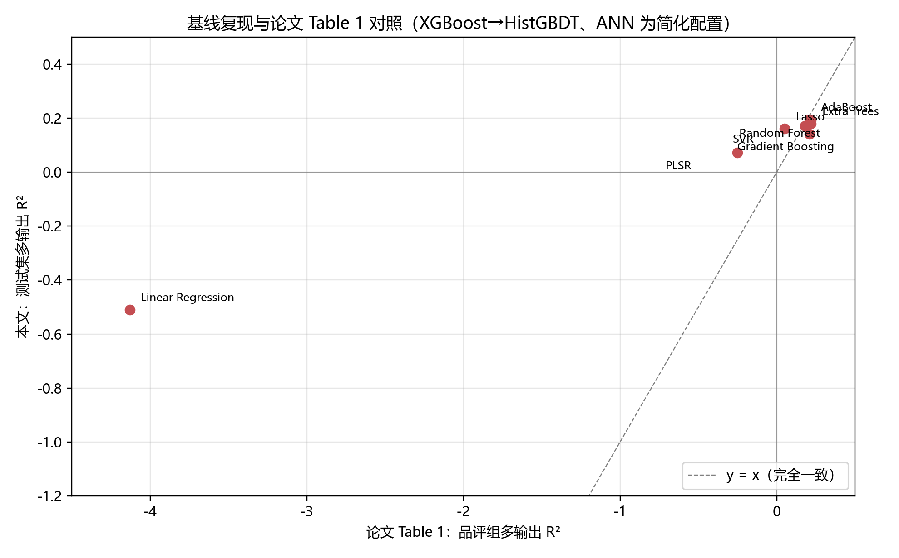
图 1 问题一 10 模型基线与论文 Table 1 对照

4.2 重复分层交叉验证（改进评估）
15 折（5 折×3 次）重复分层 CV 的结果见表 2。Extra Trees 与 Random Forest 的 R² 分别为 0.2125±0.0230 与 0.2093±0.0160，明显高于 HistGBDT（0.1532±0.0316）与 Ridge（−0.5177）；其中 Ridge 因少数近常量特征导致的极端外推，即使经标准化裁剪仍显著劣于树模型，说明本题化学特征与感官目标之间存在明显非线性。
模型 | R²（均值±标准差） | MAE | Spearman | 分级精确率 | 分级 ±1 准确率 | 二次加权 Kappa
Extra Trees（最优） | 0.2125 ± 0.0230 | 0.3477 | 0.4401 | 0.4640 | 0.9024 | 0.2893
Random Forest | 0.2093 ± 0.0160 | 0.3489 | 0.4439 | 0.4640 | 0.9018 | 0.2755
HistGBDT | 0.1532 ± 0.0316 | 0.3541 | 0.3953 | 0.4588 | 0.8875 | 0.3626
Ridge（裁剪 ±5） | −0.5177 ± 0.0723 | 0.4872 | 0.2971 | 0.3742 | 0.8112 | 0.3060

值得注意的是：HistGBDT 的回归指标最低，但分级 Kappa（0.3626）反而高于 RF/ET（约 0.28）。原因在于 Kappa 衡量等级一致性且对分布偏移敏感，HistGBDT 的预测分布更集中，映射后与真值的等级顺序更一致；这也说明回归指标与分级指标不可互相替代，论文同时报告二者是必要的。
分级口径敏感性：在 min–max 与分位等频两种映射下，Extra Trees 的 ±1 准确率分别为 0.9024 与 0.5371、二次加权 Kappa 分别为 0.2893 与 0.2768；分位映射的±1准确率较低，是因为等频分级把极端值压缩到两端，预测误差更容易跨等级。该结果支持以 min–max 为主口径，同时提醒分级结论需在映射假设下解读。
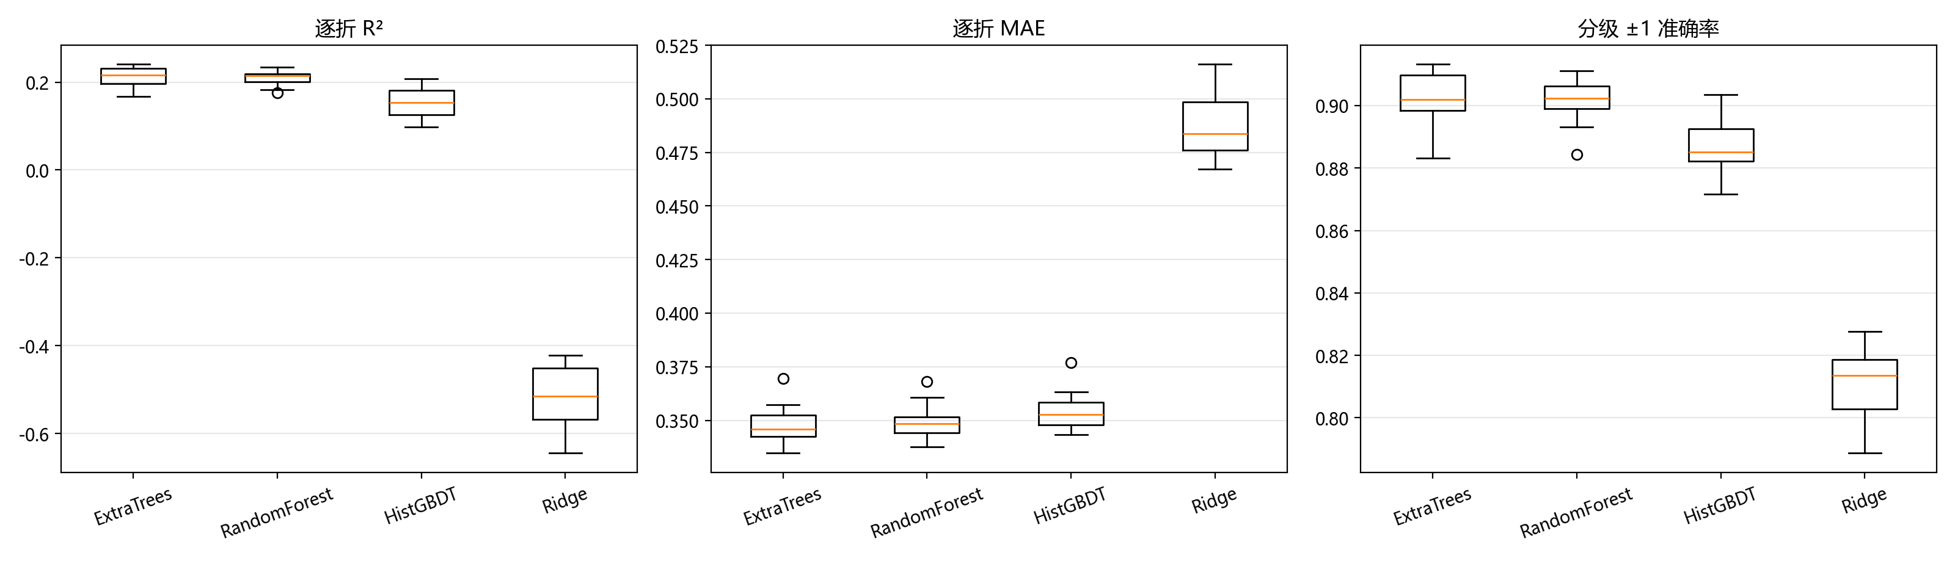
图 2 重复分层交叉验证指标分布

4.3 缺失处理策略敏感性
在 Random Forest 与 HistGBDT 上比较五种缺失处理方式（表 3）。Random Forest 的各策略逐折平均 R² 为 0.2118–0.2130，HistGBDT 为 0.1529–0.1545，差异均小于 0.002，说明树模型对缺失处理方式不敏感；论文采用训练均值填补（R²=0.2130）与本文主口径（中位数+缺失指示，R²=0.2118）几乎无差异。HistGBDT 原生 NaN 输入（0.1542）也与插补版本（0.1545）相当。这一结论支持在最终模型中保留“折内中位数+缺失指示”的主口径（便于与线性基线统一），并把“缺失处理”从主要风险降级为稳健性证据。
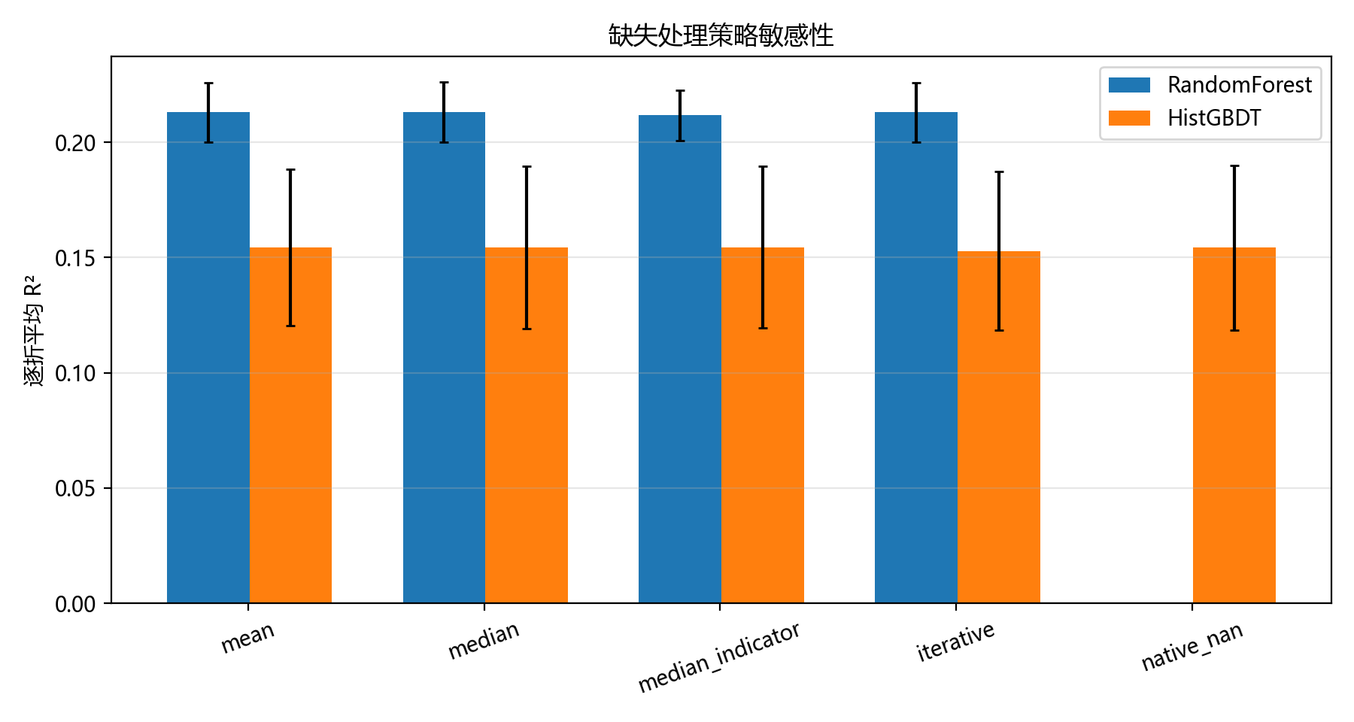
图 3 缺失处理策略敏感性

4.4 0–6 分级结果
以最优 Extra Trees 的 15 折验证结果为例，min–max 映射下分级精确率为 0.4640、±1 准确率为 0.9024、Kappa 为 0.2893；用 seed=42 的 5 折验证预测拼接得到混淆矩阵（图 4，明细见 成果/results/03_q1_改进_混淆矩阵_seed42.csv）。相邻等级之间的混淆占绝大多数，跨两个等级以上的错误很少，符合感官评分“边界模糊、相邻可互换”的特点。但混淆矩阵也暴露了一个重要局限：真实等级 5 与 6 在预测中几乎不出现（预测计数的第 5、6 列均为 0），各等级召回率为 0.375/0.617/0.541/0.425/0.234/0/0——回归预测向均值收缩，经 min–max 阈值化后中间等级被系统性高估、极端等级被漏报。分位等频映射能拉开等级分布（Extra Trees 的 ±1 准确率 0.5371、Kappa 0.2768），但相邻误差更大。这说明“回归 + 阈值”只是分级的一种简化实现；若要提升分级质量（尤其是高等级召回），应改用有序分类（累积链接/序数回归）或按等级校准阈值，本文将其列为后续改进方向（见 4.7 局限）。
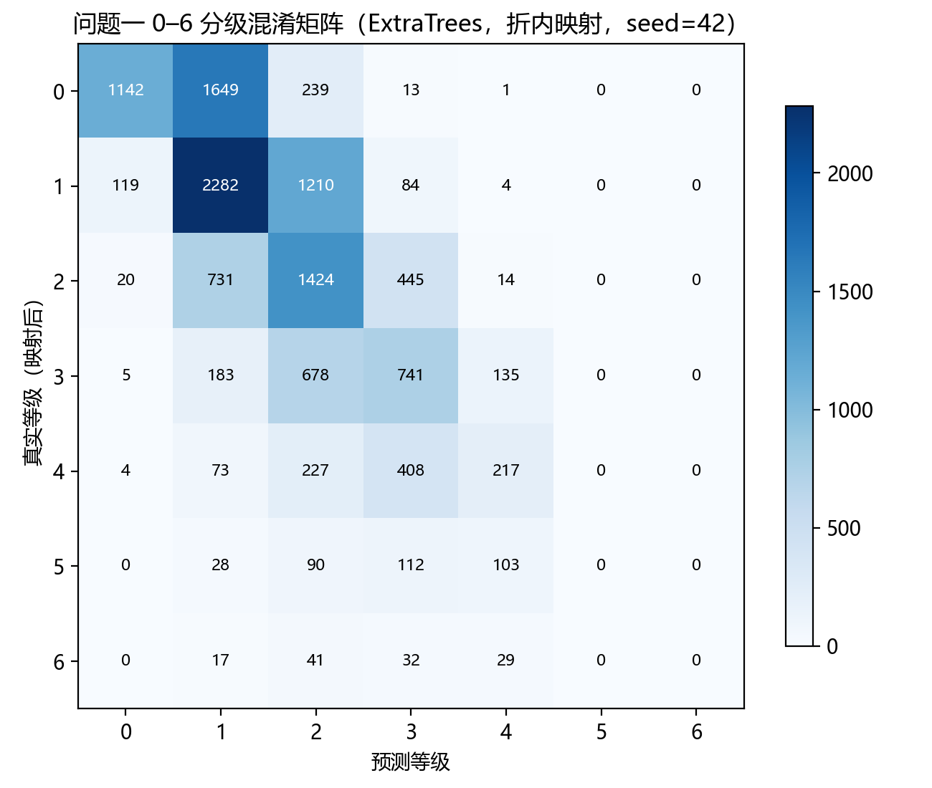
图 4 0–6 分级混淆矩阵

4.5 逐目标与逐风格误差
逐目标 R² 的 15 折平均为 0.213（与 4.2 的宏观 R² 一致，口径已统一），但维度差异显著（表 4）。最易预测的维度是酸度（0.671）、乳酸（0.642）、酒精感（0.628）、乙酸（0.602）与苦度（0.557）——这些维度与化学测量（酸、乙醇、异α-酸）有直接对应；最难预测的是花香酯类（A_esters_flower 0.014、F_esters_flower −0.006）、果香酯类（0.030）与 DMS（0.034）——这些是低浓度、强交互、阈值型的气味维度，与论文“香气比味道难预测”的结论一致。
类型 | 维度（R²）
最易预测（前 5） | acidity 0.671、lactic 0.642、alcohol 0.628、acetic 0.602、bitternes 0.557
最难预测（后 5） | A_esters_flower 0.014、A_esters_fruity 0.030、dms 0.034、A_esters_isoaa 0.035、F_esters_flower −0.006

按风格分组（图 5），样品平均绝对误差最高的为 Brut（0.546，n=4）、Fruitbeer（0.410，n=8）、Christmas（0.402，n=9）、Faro（0.394，n=3）、Scotch（0.390，n=5），最低的为 Pils/Lager（0.259，n=11）、Brown（0.285，n=12）、Wheat（0.288，n=12）。小样本风格（Brut、Faro）误差偏高符合预期；这也提示问题三在按风格生成时，小风格需要共享参数或分层正则。
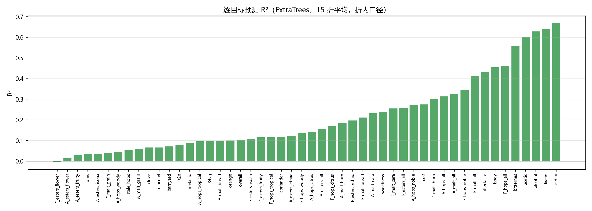
图 5 逐目标 R²
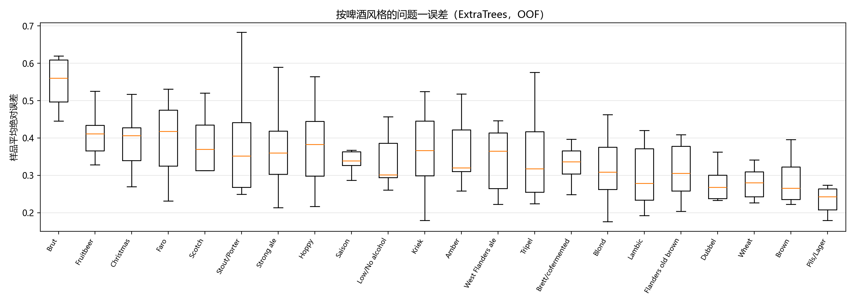
图 6 按风格的问题一误差

4.6 预测不确定性与特征解释
- 不确定性：以最终 Random Forest 的 400 棵树预测标准差作为单样品不确定性，其与 OOF 样品平均绝对误差的 Spearman 相关为 0.693，说明树间方差可作为“哪些样品预测不可靠”的有效代理；平均不确定性 0.311、平均绝对误差 0.347。对化学谱离群或小风格样品，模型可主动标记高不确定。
- 特征重要性（图 7）：前 10 位为 protein、ethanol、色度 color.EBC、热量 kcalperc、pH、ethyl octanoate、bitterness、glycerol、lactic acid、酸类汇总 acids_sum。该排序与论文“乙醇、蛋白质、乳酸、酯类是重要驱动”的方向一致；与 8.xlsx 论文 MDI 的 Spearman 秩相关为 0.317（中等正相关，但两者目标体系不同，只能作外部参照）。
- PDP：对 overall 与 A_esters_all 两个目标、前 4 个重要特征的部分依赖图（图 8、图 9）显示：乙醇、蛋白质、酸度类特征与感官评分整体呈单调或饱和关系，而部分酯类在高浓度区趋于平台——这与论文指出的“模型难以学到过高浓度惩罚”一致，也是问题三必须显式加入缺陷阈值约束的原因。
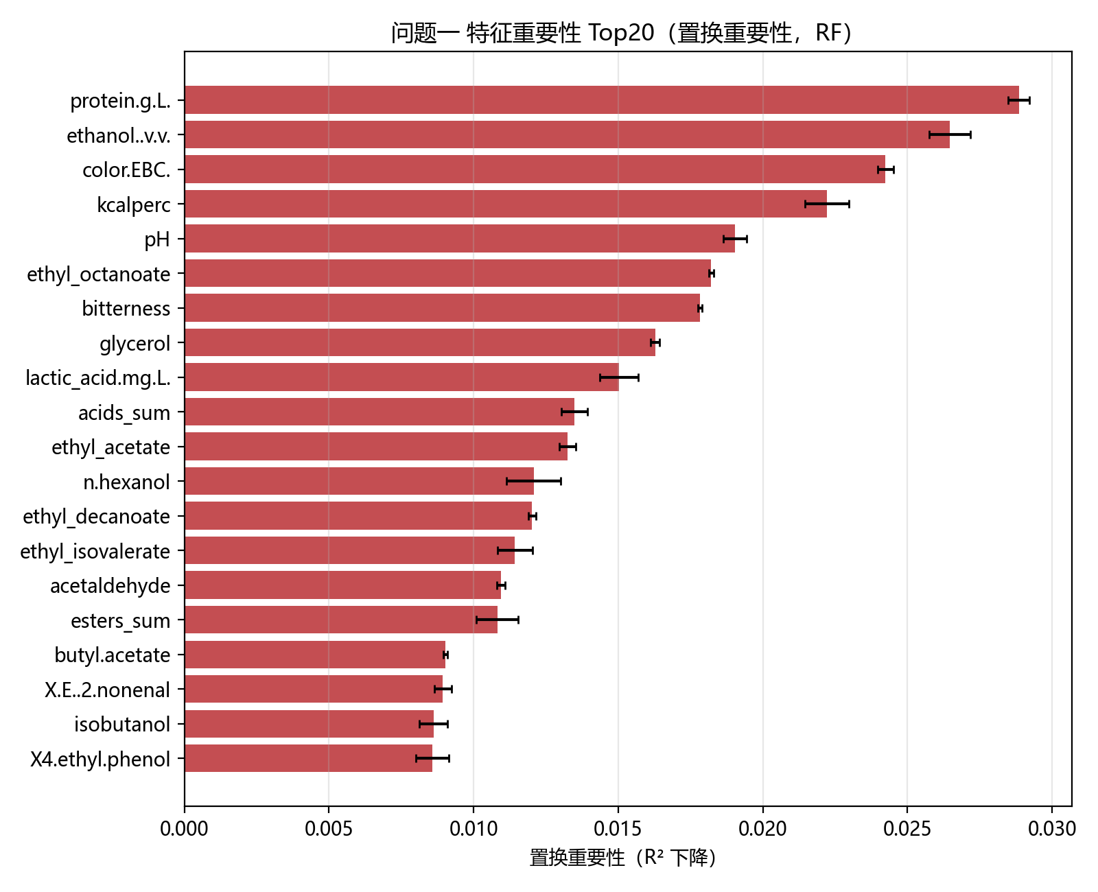
图 7 特征重要性 Top20
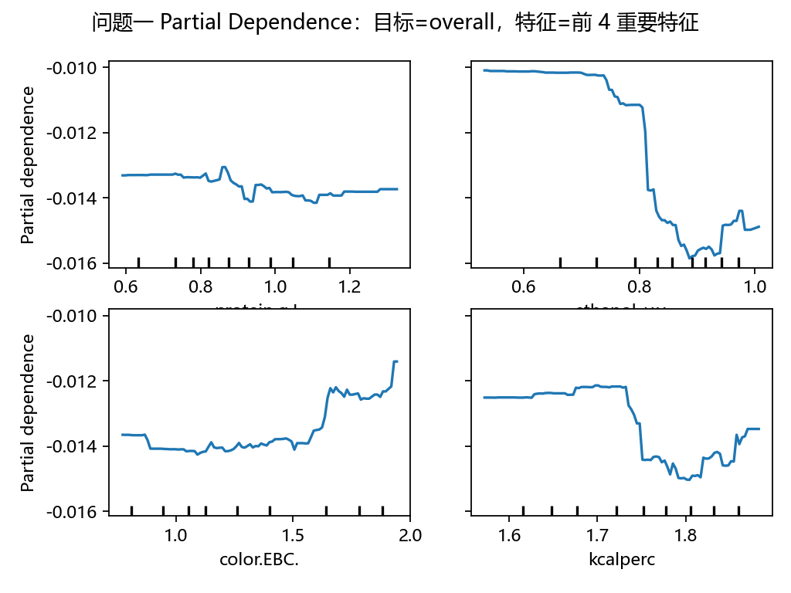
图 8 PDP：overall
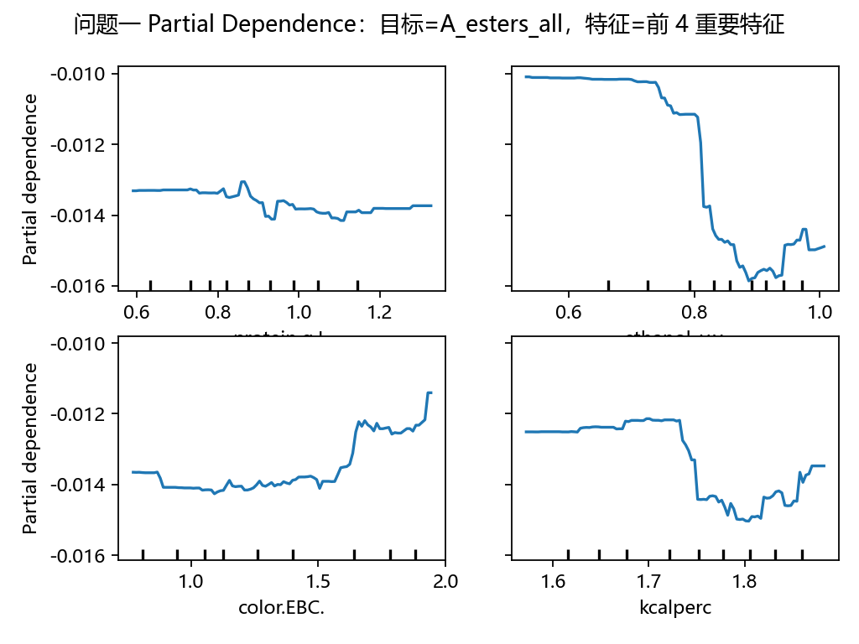
图 9 PDP：A_esters_all
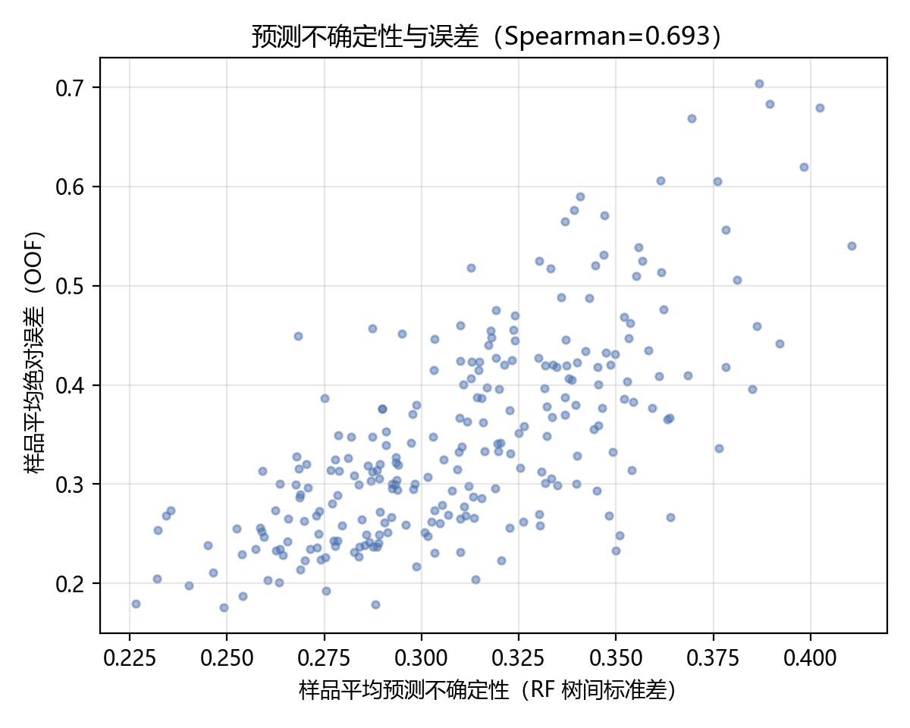
图 10 不确定性与误差

4.7 与论文模型的比较与改进总结
方面 | 参考论文 | 本文问题一
目标 | 50 维 z 分数（消费者喜好另有一套） | 同 50 维 z 分数，另加 0–6 分级层
验证 | 单次 70/30 分层 + 5 折 CV 调参 | 70/30 基线 + 15 折重复分层 CV（均值±标准差）
缺失 | 训练均值填补（0.1%） | 折内中位数+缺失指示，5 种策略敏感性
模型 | 10 模型，GBR 在 RateBeer 目标最优 | 复现 10 模型；RF/ET 在品评组目标最优（与论文品评组排名一致）
解释 | MDI+SHAP+PDP（RateBeer 模型） | 置换重要性+PDP+外部 MDI 对照
不确定性 | 100 次重复建模看稳定性 | 树间方差与 OOF 误差相关性 0.693，可标记高不确定样品
分级 | 未涉及 | min–max/分位两种映射+分级指标与敏感性

方法学局限：① 0–6 原始整数不可恢复，分级结果依赖映射假设；且“回归 + 阈值”会漏报高等级（召回率见 4.4），后续应尝试有序分类/等级校准；② 交互项限制、XGBoost/ANN 替代与 Ridge 裁剪均为可计算性/稳定性处理，论文中已逐条声明；③ 小风格（Brut n=4、Faro n=3）的误差结论需谨慎；④ 特征重要性只反映预测关联，不构成因果结论。

5 小结与对后续问题的衔接
问题一的结论可概括为三点：其一，化学特征能够解释约 21% 的感官评分方差（重复 CV R²=0.2125），酸度、乳酸、酒精、苦度等“化学—感官直接对应”的维度最可预测，酯类花香等阈值型香气维度最难；其二，树模型（RF/ET）明显优于线性模型，且对缺失处理方式不敏感，说明非线性与交互是本题的主要结构；其三，回归指标与分级指标分离，HistGBDT 的分级 Kappa 反而最高，提示论文必须同时交代两类指标。
对后续问题的衔接：问题一的最优 Extra Trees 模型将作为问题三的感官画像代理（预测生成谱的 50 维感官评分）；其置换重要性与逐目标误差结构可为问题二提供候选化合物与“哪些感官维度更值得解释”的先验；问题一的 0–6 分级映射与评价指标也直接用于问题三生成结果的感官评价。

附：问题一结果文件清单
文件 | 内容
成果/results/03_q1_基线结果.csv/.json | 论文 10 模型基线（70/30 划分、5 折 CV 调参、测试指标与逐维排名）
成果/results/03_q1_基线逐维R2.csv | 基线的逐目标 R² 矩阵
成果/results/03_q1_改进_逐折指标.csv | 15 折重复 CV 的逐折指标
成果/results/03_q1_改进_模型对比.csv | 2B 模型对比（均值±标准差）
成果/results/03_q1_改进_缺失策略.csv | 5 种缺失处理策略的对照
成果/results/03_q1_改进_逐目标指标.csv | 15 折折内口径的逐目标指标
成果/results/03_q1_改进_逐风格误差.csv | 逐风格误差统计
成果/results/03_q1_改进_混淆矩阵_seed42.csv | 折内映射下的 0–6 分级混淆矩阵（seed=42 五折拼接）
成果/results/03_q1_改进_特征重要性.csv | 置换重要性（231 个化学/理化特征）
成果/results/03_q1_改进_OOF预测.csv | 最优模型的 OOF 预测（宽表）
成果/results/03_q1_改进_结果.json | 以上结果的结构化汇总（含口径说明）
成果/results/03_q1_答案_0-6分级.csv / .xlsx | 问题一答案表：250 样品 × 50 维的 0–6 分级预测（最终模型全样本预测；xlsx 含预测 z 分数页）
成果/results/03_q1_答案_预测z分数.csv | 250 样品 × 50 维的连续 z 分数预测
成果/results/03_q1_答案_OOF_0-6分级.csv | 折外（15 折重复 CV）0–6 分级答案，用于评估口径
成果/results/03_q1_答案_说明.md | 答案文件说明、口径与限制
成果/results/03_q1_模型.joblib | 最终 Extra Trees 感官代理（供问题三；体积较大，未纳入 Git，可由脚本重生成）
成果/figures/fig_q1_*.png | 问题一全部图表（基线对照、重复 CV、缺失策略、混淆矩阵、逐风格、逐目标、重要性、PDP、不确定性）

六、问题二：化合物–风味关键因素识别与稳定性
所属：论文正文“模型建立与求解”之问题二（按官方模板“求解思路 → 模型建立 → 模型求解与分析”组织；对应《妈妈提示词》第一~第三、第五~第八部分）。
数字来源：成果/results/04_q2_Top3.csv、04_q2_模块重要性.csv、04_q2_证据汇总.json；脚本：成果/code/04_q2_top3.py；图：成果/figures/fig_q2_*.png；随机种子 42。

1 问题二求解思路
问题二要求以 2.csv 的化合物相关矩阵构建共表达图，结合 1.csv 特征，为每个感官维度给出 Top-3 关键因素化合物，并从稳定性（重采样入选频率、跨方法一致性）与化学合理性两方面论证。该问的本质是“多指标下的排序与优选”，而不是对样品或化合物的数值预测；2.csv 只提供结构先验，不能当作独立外部数据（其与 1.csv 同源，见数据字典 4.2 节）。
主要难点有三：① 231 个化合物高度共线，单个变量重要性容易被“共表达的替身变量”分走——参考论文也明确指出 GBR 的 MDI/SHAP 会优先选择主效应最大的变量；② 250 个样品下 Top-3 的精确组成本身可能不稳定，需要量化而不是掩盖；③ “关键因素”必须经得起化学解释（来源、阈值、与官方交叉相关的一致性），不能只看统计排序。
据此，本文采用“结构先验 + 多方法证据 + 模块多样性约束 + 稳定性选择 + 化学合理性核验”的路线：
1. 由 2.csv（|Spearman| ≥ 0.5）构建共表达图，社区发现得到化合物模块，作为“不可同时入选”的多样性单位；
2. 对每个感官维度，综合四类证据：风格控制偏相关、Ridge 系数、随机森林基尼重要性、官方 6.csv 交叉相关；
3. 以各证据百分位的平均作为综合得分，施加“同一模块最多 1 个”的多样性约束后取 Top-3；
4. 用 5 折 × 5 次（25 次）重复分层重采样重估全部证据，统计 Top-3 入选频率与跨方法 Jaccard 系数；
5. 用阈值表、来源类别与官方 6.csv 符号一致性做化学合理性核验，并对“反直觉”结果专门讨论。

2 结构先验与证据构造

2.1 共表达图与模块
- 数据：2.csv 的 231×231 Spearman 相关矩阵（数据字典 4.2 节已核验其口径）；化合物名经 8.xlsx/Sensory thresholds 与数据字典映射到 1.csv 列名（231 个全部匹配）。
- 建图：仅保留 |r| ≥ 0.5 的边，得 231 个节点、641 条边；加权度均值 3.37、最大 17.88；贪心模块度社区发现得到 60 个社区，最大 6 个社区规模为 45、37、27、22、20、18（其余多为小模块或孤立点）。
- 含义：大模块对应酯类/萜类/醇类等共表达家族；模块作为 Top-3 的“多样性单位”，避免把一个家族里的多个高度相关化合物同时选为 3 个“关键因素”。

2.2 四类证据
证据 | 计算方式 | 作用与局限
风格控制偏相关 | 对 22 个风格哑变量做线性残差化后计算 Pearson 相关（231×50） | 排除“风格混杂”造成的伪相关；线性、只反映边际关联
Ridge 系数 | 231 个特征标准化后多输出 Ridge（α=10），取逐目标系数绝对值 | 稳定、可解释的线性监督重要性；对非线性不敏感
随机森林基尼重要性 | 逐感官维度训练 RF（300 棵，max_features=sqrt，min_samples_leaf=2），取基尼重要性 | 捕捉非线性/交互；对共线变量有“分摊”偏差（论文亦指出）
官方 6.csv 交叉相关 | 44 个化合物 × 50 个感官的 Spearman 交叉相关，取绝对值 | 官方给出的外部证据；覆盖率仅 44/231，缺失时按可用证据平均

综合得分：每个证据先在 231 个化合物内转成 [0,1] 百分位，再对可用证据取平均；最终 Top-3 用“全量证据 + 25 次折内证据”的平均得分（bagged score）排序，以降低单次划分噪声。

3 模型建立

3.1 多样性约束的 Top-3 选择
对每个感官维度 $j$，令综合得分为 $s_{ij}$（化合物 $i$），按 $s_{ij}$ 从高到低扫描；若候选化合物的模块已被选中则跳过，否则入选，直到选满 3 个。若模块数不足 3 个，则回退为纯得分排序。该约束把“Top-3”从“三个高度相关的同族化合物”变为“三个不同共表达模块的代表”，更符合“关键因素”的解释目标，也直接回应参考论文指出的共线性重要性偏差。

3.2 稳定性量化
- 重采样：按风格分层 5 折 × 5 个随机种子（42/1024/2024/7/99），共 25 次；每次只用训练折重估四类证据（官方 6.csv 作为外部证据保持不变）、重新计算综合得分与多样性 Top-3，统计每个化合物-维度组合的入选频率 $f$。
- 判定约定：$f\ge0.8$ 记为“稳定”，$0.5\le f<0.8$ 记为“边缘”，$f<0.5$ 记为“不稳定”；同时报告“稳定核心”大小（$f\ge0.5$ 的化合物数）。
- 跨方法一致性：对每个维度，计算偏相关/Ridge/RF/官方四类方法各自 Top-3 的两两 Jaccard 系数并取平均；Jaccard 越低说明不同方法给出的关键化合物越不一致。
- 模块级稳定性：把模块内最高化合物得分作为模块得分，统计折内“模块得分前 3”的入选频率。

3.3 化学合理性核验
- 每个 Top-3 化合物标注：阈值表是否有该化合物及其阈值/单位（8.xlsx/Sensory thresholds）、来源类别（Yeast/Malt/Hops/Wild flora/Spices/Others）；
- 对同时出现在官方 6.csv 的化合物-维度对，检查官方交叉相关符号与本文风格控制偏相关符号是否一致；
- 对“同名化合物未入选”的维度（如 diacetyl、dms）做专门讨论，区分“统计关联”与“因果/阈值机制”。

4 模型求解与结果

4.1 共表达图结构
共表达图（图 1）显示：231 个化合物在 |r|≥0.5 下形成 60 个社区，其中 6 个大社区覆盖了大部分酯类、萜类与醇类化合物；红点为进入任一维度 Top-3 的化合物，集中在若干大社区与部分小社区（如 4VG、eugenol 等）中。大社区意味着“同族化合物高度共表达”，这也是必须做模块多样性约束的直接原因。
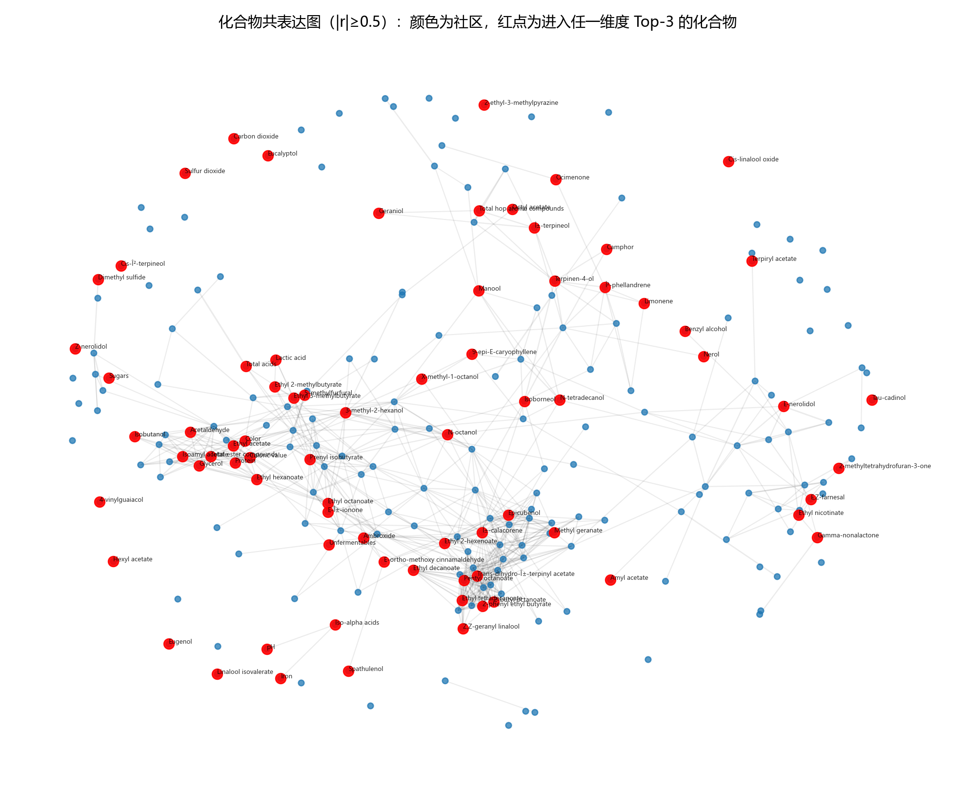
图 11 化合物共表达图（|r|≥0.5）

4.2 各维度 Top-3 结果（节选）
完整 50 维 Top-3（含综合得分、四类证据百分位、入选频率、模块、来源、阈值）见 成果/results/04_q2_Top3.csv；下表为代表性维度（数值为 bagged 综合得分前 3，括号内为 25 次重采样的入选频率）：
感官维度 | Top-1 | Top-2 | Top-3 | 化学解释
acidity（酸度） | Total acids（0.68） | pH（1.00） | Isoamyl acetate（0.56） | 总酸/pH 与酸感直接对应；异戊酯可能反映发酵与果香背景
bitternes（苦度） | Ethyl octanoate（0.92） | Iso-alpha acids（0.64） | Ethyl decanoate（0.68） | 异α-酸是苦味主体；辛酸乙酯/癸酸乙酯为酵母酯类，与酒花/发酵状态共变
alcohol（酒精感） | Caloric value（0.80） | N-octanol（0.96） | Spathulenol（0.08） | 热量值与酒精度强相关；辛醇为酵母高级醇；第三个为不稳定成分
X4vg（4-乙烯基愈创木酚） | 4-vinylguaiacol（1.00） | Tau-cadinol（0.24） | Camphor（0.36） | 同名化合物稳定入选（酚类香料/野生酵母标志）；另外两个为不稳定候选
overall（总体喜好） | Unfermentables（0.84） | 2-butyl octanoate（0.52） | Cis-linalool oxide（0.28） | 残糖/酒体相关参数与总体喜好相关；酯类/萜类为风味协同因素
dms（二甲基硫） | Protein（0.64） | E-nerolidol（0.64） | Sulfur dioxide（0.56） | DMS 阈值低、变异小；蛋白/硫代谢与萜类可能作为共变背景，同名 DMS 未入选

从全表看，出现频率最高的 Top-3 化合物为 pH（9 个维度）、GFS/糖类（7）、color.EBC（6）、epi-cubenol（6）、iron（6）、isopentyl acetate（5）、protein（5）、kcal（5）、ethyl octanoate（4）等。理化参数（pH、色度、糖、铁、热量）在多个感官维度中入选，说明它们不仅是“背景变量”，而是与风味状态强共变的综合指标；而酯类/萜类（isopentyl acetate、ethyl octanoate、epi-cubenol、eugenol 等）则更多对应具体香气维度。

4.3 稳定性结果
25 次重采样下的稳定性统计（表 2）：
指标 | 数值 | 解释
Top-1 平均入选频率 | 0.744 | 每个维度的“第一关键因素”相对稳定（25/50 维 ≥0.8）
Top-3 平均入选频率 | 0.556 | 第 2、3 位的精确组成本身不稳定
三维度全部 ≥0.8 的维度数 | 0/50 | 严格“三个都稳定”的维度不存在
最小频率 ≥0.6 / ≥0.5 的维度数 | 3 / 10 | 多数维度的第 3 位低于 0.5
稳定核心大小（频率 ≥0.5） | 平均 1.76 个 | 每维度平均有约 1.8 个“稳定关键化合物”
模块级平均入选频率 | 0.709 | 模块层面的结论比化合物个体更稳定
跨方法平均 Jaccard | 0.167 | 偏相关/Ridge/RF/官方四法给出的 Top-3 差异很大
官方 vs 风格控制偏相关 | Pearson 0.560（2200 对） | 官方交叉相关与本文偏相关方向一致、强度中等

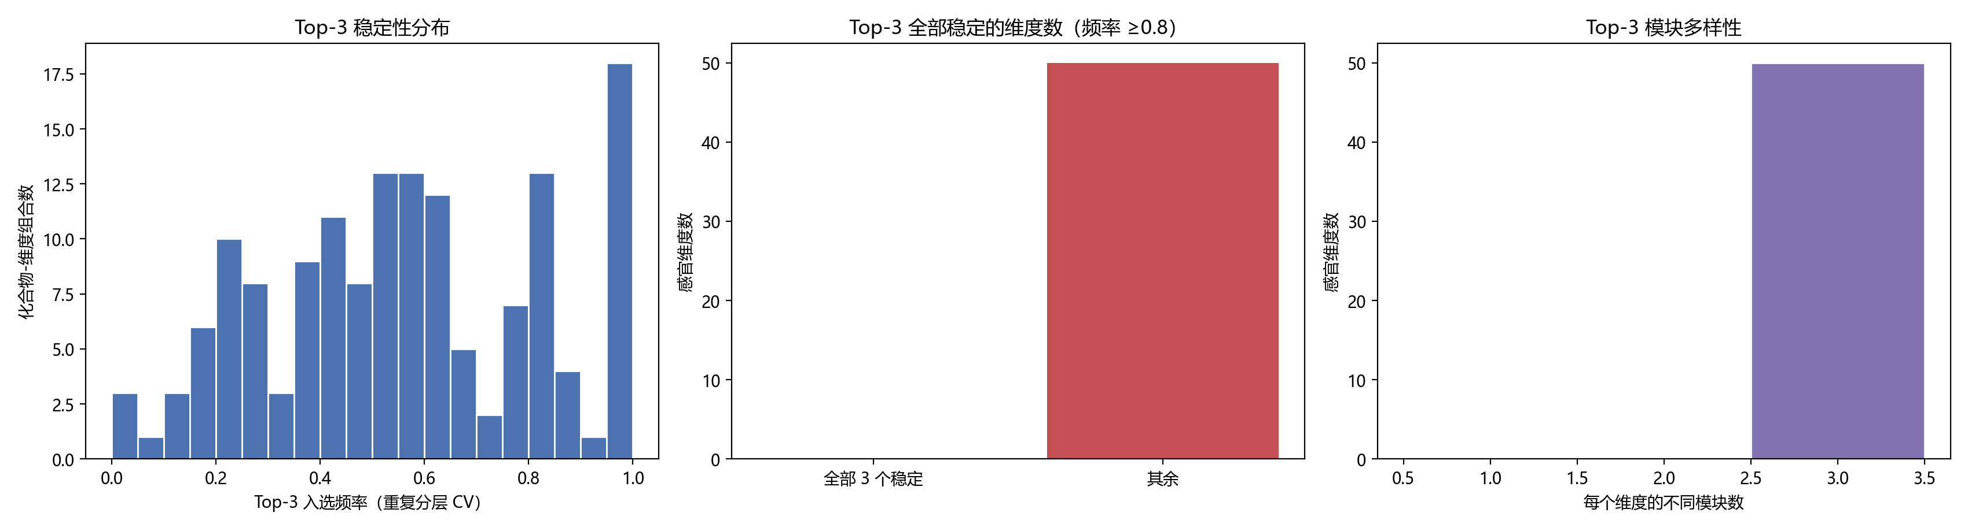
图 12 Top-3 稳定性与模块多样性
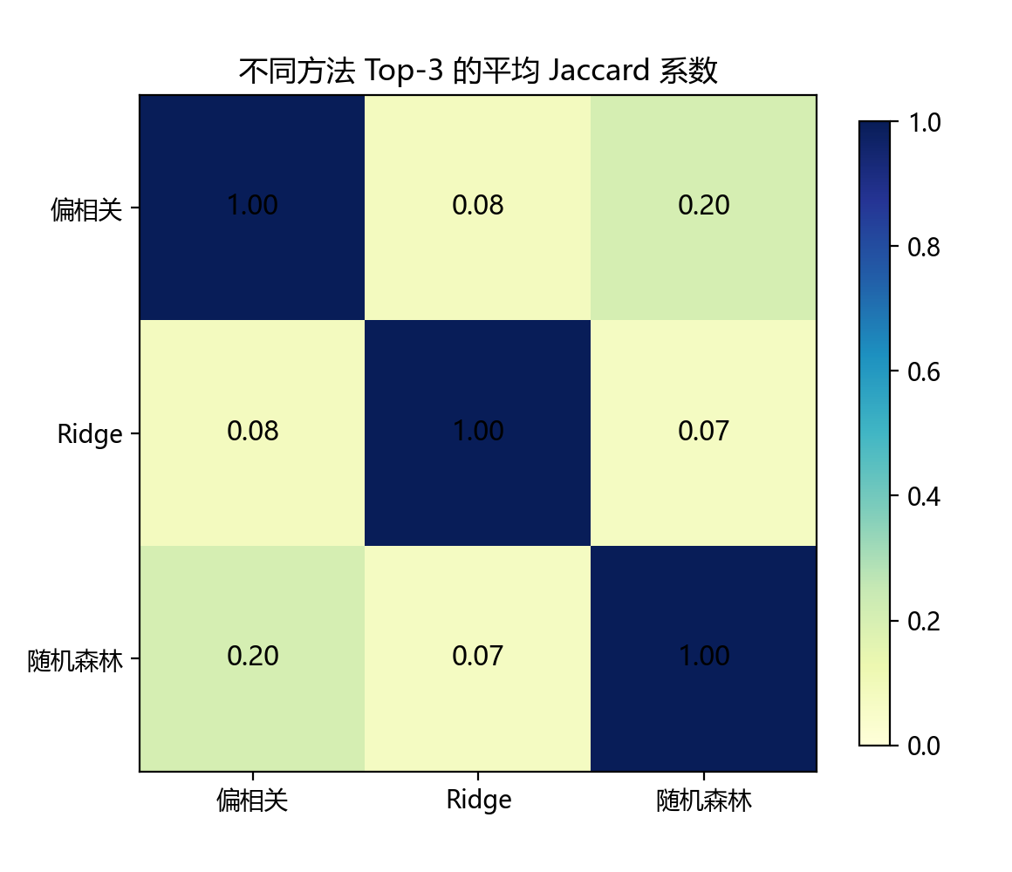
图 13 不同方法 Top-3 的 Jaccard 系数
解读：Top-1 的稳定性（0.744）明显高于 Top-3（0.556），说明“哪个化合物最重要”相对可靠，而“第二、第三是谁”在 250 个样品与 231 个共线变量下具有本质不确定性。这与参考论文自述的共线性问题一致：当多个化合物高度共表达时，不同重采样会让“重要性”在家族内部重新分配。跨方法 Jaccard 仅 0.167 进一步说明，不同统计口径给出的关键化合物集合差异很大；模块级稳定性（0.709）明显高于化合物级，说明“哪些模块重要”比“模块内哪个化合物代表”更稳健。因此本文在给出化合物级 Top-3 的同时，把“稳定核心（频率 ≥0.5）+ 模块级结论 + 化学合理性”作为更可靠的交付口径。

4.4 化学合理性
- 来源可解释：150 条 Top-3 记录中 146 条能映射到阈值表的来源类别（Yeast 41、Hops 38、Others 31、Malt 22、Spices 12、Wild flora 2、未标注 4），来源分布合理（酯类/高级醇来自酵母、萜类来自酒花、香料类来自 Spices）。
- 阈值可核对：57 条记录有明确阈值（如 eugenol 阈值 25、4VG 阈值 0.206 mg/L、GFS 阈值 2.9 等），其余为无阈值文献的化合物；有阈值的 Top 化合物可用于问题三的“缺陷/香气强度”约束。
- 符号一致性：在 77 个同时被官方 6.csv 覆盖的 Top 记录中，官方交叉相关符号与本文风格控制偏相关系数全部一致（77/77），说明方向性结论可靠。
- 反直觉结果：diacetyl、dms 两个“缺陷维度”的同名化合物均未入选 Top-3（diacetyl 维度 Top-3 为 pentyl octanoate、octyl acetate、ethyl octanoate；dms 为 protein、E-nerolidol、sulfur dioxide）。可能原因：① 商业啤酒中这些缺陷化合物浓度变异小、多数低于阈值，与感官评分的相关被压缩；② 缺陷评分可能受“整体风味状态”影响，与酯类/硫代谢背景共变；③ 阈值型关系使线性相关/RF 重要性低估。该现象本身是“相关≠因果、阈值型风味不宜只靠统计排序”的直接证据，也说明问题三必须用阈值硬约束而非只依赖重要性排序。
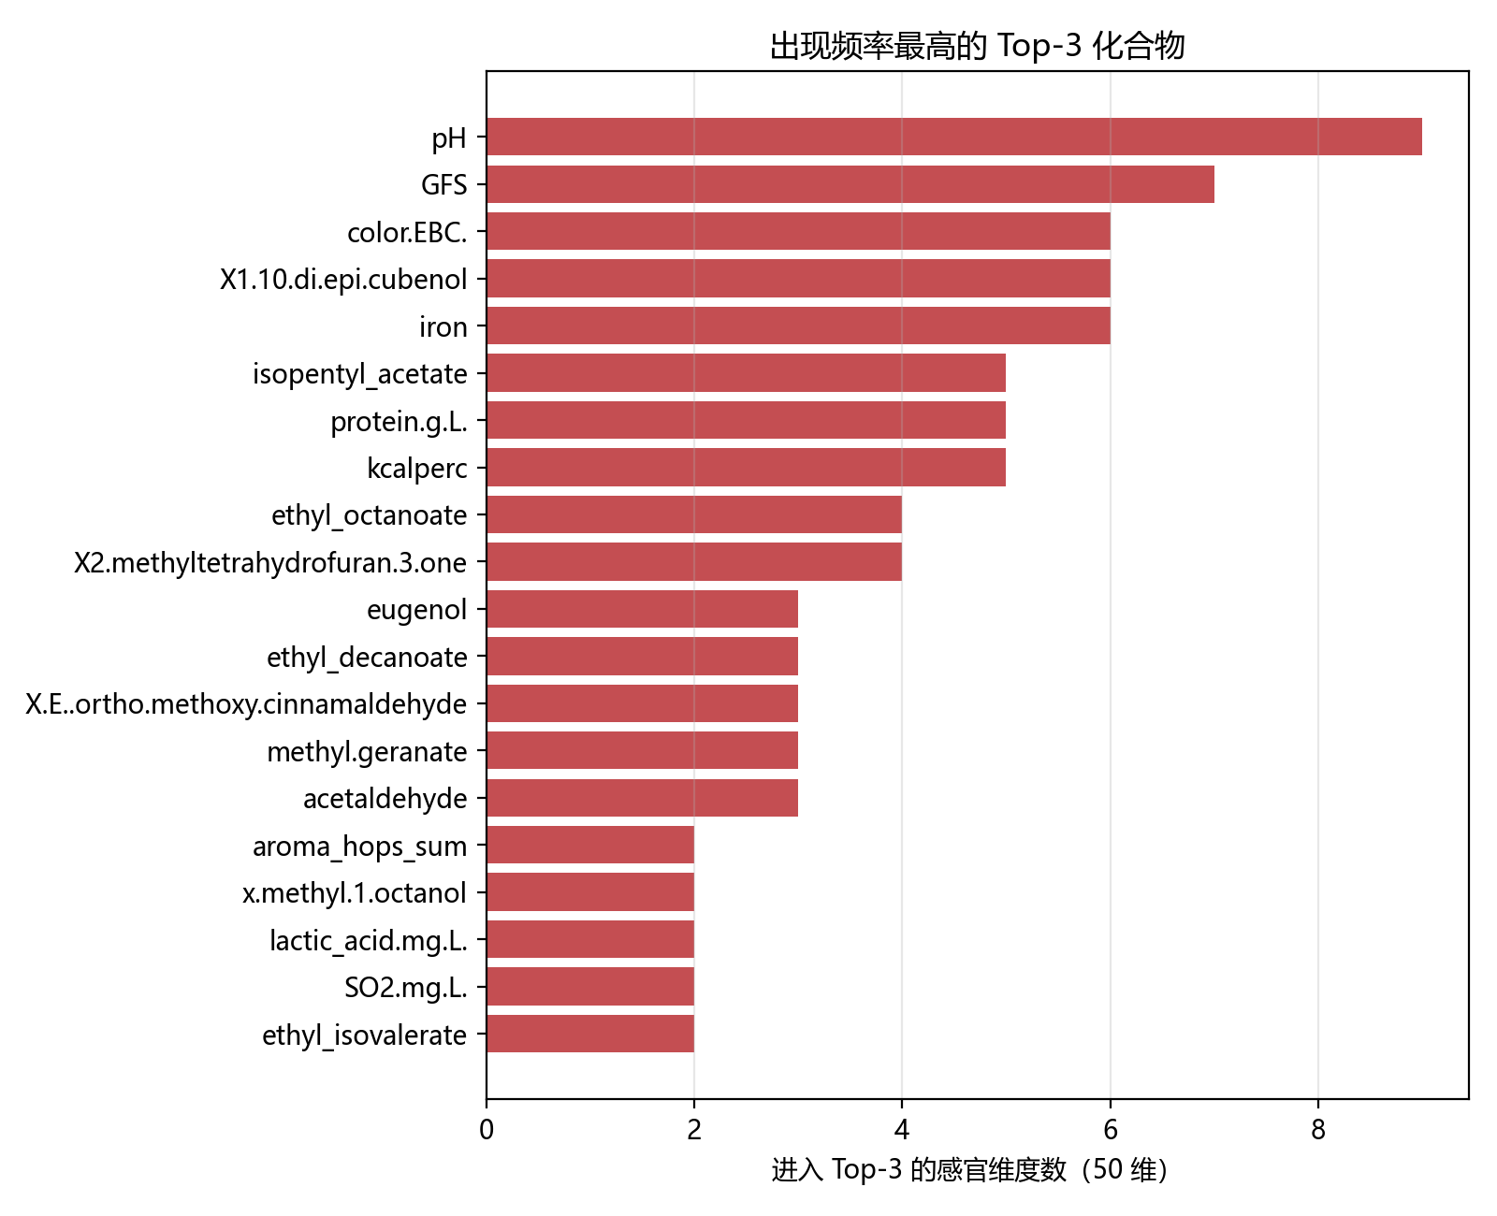
图 14 出现频率最高的 Top-3 化合物

4.5 与参考论文的对比
方面 | 参考论文 | 本文问题二
重要性方法 | GBR 的 MDI + SHAP（RateBeer 喜好模型） | 风格控制偏相关 + Ridge + RF Gini + 官方 6.csv 四类证据集成
共线性处理 | 作者自述 MDI/SHAP 会低估共相关变量，未给出系统方案 | 2.csv 社区模块 + 模块多样性约束 + 模块级重要性
稳定性 | 100 次重复建模看模型性能稳定性，未量化 Top-3 稳定性 | 25 次重采样入选频率 + 跨方法 Jaccard + 稳定核心 + 模块级稳定性
化学合理性 | 用文献知识讨论 SHAP 反直觉结果 | 来源/阈值/符号一致性量化 + 反直觉结果专门讨论
输出 | 重要性排名（Top 变量） | 每维度 Top-3（含稳定性标注）与模块级结论

5 小结与对后续问题的衔接
问题二的主要结论：① 共表达图存在明显的化合物家族结构（60 个社区），Top-3 必须做模块多样性约束，否则会把同族化合物重复选入；② Top-1 关键因素相对稳定（平均频率 0.744），但 Top-3 精确组成本质不稳定（0.556），模块级结论更稳健（0.709）；③ 化学合理性总体良好（来源 146/150、符号一致性 77/77），但 diacetyl/dms 等阈值型缺陷同名化合物未入选，说明统计关联不能替代阈值机制。
对后续问题的衔接：问题二识别出的模块/稳定核心化合物为问题三提供“必须约束或保留的化学特征”清单；4VG、eugenol、异α-酸等有阈值的 Top 化合物直接进入问题三的缺陷/香气约束；稳定性结论也提示问题三的生成评价不能只看单一准则，而要用“分布 + 代理感官 + 阈值 + 化学结构”多维评价。

附：问题二结果文件清单
文件 | 内容
成果/results/04_q2_Top3.csv | 50 个感官维度 × Top-3 的完整结果（综合得分、四类证据百分位、入选频率、模块、来源、阈值、符号一致性）
成果/results/04_q2_模块重要性.csv | 60 个共表达模块 × 50 感官维度的 RF 模块重要性
成果/results/04_q2_证据汇总.json | 图结构、稳定性、化学合理性、Top 化合物频次等汇总
成果/figures/fig_q2_stability.png | 稳定性分布、全稳定维度数、模块多样性
成果/figures/fig_q2_method_jaccard.png | 偏相关/Ridge/RF 的 Top-3 Jaccard 热图
成果/figures/fig_q2_graph_modules.png | 共表达图与社区、Top-3 化合物标注
成果/figures/fig_q2_top_compounds.png | 进入 Top-3 次数最多的化合物
成果/figures/fig_q2_consistency.png | 官方交叉相关 vs 风格控制偏相关一致性

七、问题三：风格条件生成与跨风格迁移
所属：论文正文“模型建立与求解”之问题三（按官方模板“求解思路 → 模型建立 → 模型求解与分析”组织；对应决策 1A/4B/5A）。
数字来源：成果/results/05_q3_评价.json、05_q3_生成谱.csv、05_q3_迁移结果.csv、05_q3_生成_代理画像.csv；脚本：成果/code/05_q3_generation.py；图：成果/figures/fig_q3_*.png；随机种子 42。

1 问题三求解思路
问题三要求：①以 tasting_category_fine 为条件学习风格生成模型，生成化合物谱与感官画像；②在风格之间做跨风格迁移（如 Pils/Lager → Tripel）；③迁移过程中缺陷化合物不恶化（DMS、Diacetyl、4VG、trans-2-nonenal、Stale hops）。该问是“条件生成 + 约束优化 + 闭环评价”的综合问题。
主要难点：① 250 个样品、22 个风格，小风格仅 3–4 个样品，生成模型极易过拟合或后验坍缩；② 1.csv 各列量纲/变换不一致，直接生成原始值会混淆“对数空间”和“浓度空间”；③ 缺陷化合物有明确阈值，但参考论文指出模型在过高浓度区趋于平台、学不到“惩罚”，仅靠数据驱动不足以满足“缺陷不恶化”；④ 没有真实品评实验，只能用 in-silico 验证（决策 5A）。
技术路线：
1. 统一生成空间：按数据字典 4.1 的逐列变换规则，把 231 列映射为“对数浓度空间”，再逐列 z-score；
2. 条件 VAE（cVAE）：风格 one-hot 作为条件，小容量 MLP 编码/解码，KL 权重取小值以适配 250 样本；
3. 风格条件生成：从“风格后验均值 + 小噪声”采样，反变换回原始量纲；
4. 跨风格迁移：源样品编码 → 目标风格条件解码（best-of-8 候选），并与“潜空间风格方向平移”对照，按真实数据训练的风格分类器置信度选择方法；
5. 缺陷硬约束：DMS/Diacetyl/4VG 按官方阈值投影，trans-2-nonenal 按“不劣于源样品”，Stale hops 用问题一代理模型做软约束（best-of-K 评分中的惩罚项）；
6. 评价：风格分类器、MMD（含真实数据参考）、相关结构保持度、Q1 感官代理画像误差、缺陷超阈值/恶化比例、7.csv 消费者描述符辅助目标（决策 4B）。

2 数据与生成空间

2.1 逐列变换与缺失
- log10 列（37 列经 8.xlsx 逐元素证实 + 145 列按负值推断）：建模值 = 给定值 $v=\log_{10}C$；
- 原始浓度列（33 列证实 + 16 列非负推断）：建模值 = $\log_{10}(\max(v,\ \epsilon_c))$，$\epsilon_c$ 取该列最小正值的 0.5 倍；
- 缺失：1.csv 的 73 个缺失格在建模空间用列中位数插补（生成空间必须有限）；
- 标准化：建模空间逐列 z-score 得到生成空间 $Z$（231 维），并保存均值/标准差用于反变换。

2.2 缺陷化合物与阈值
缺陷 | 列名 | 单位 | 官方阈值 | 处理
DMS | DMS | µg/L | 17.25 | 超过阈值投影到 0.95×阈值
Diacetyl | X2.3.butanedione | mg/L | 0.29925 | 同上
4-VG | X4VG | mg/L | 0.206333 | 同上
trans-2-nonenal | X.E..2.nonenal | mg/L | 无官方阈值 | 不劣于源样品（≤源浓度）
Stale hops | 无对应化学列 | — | 无阈值 | Q1 代理预测的 stale_hops 不恶化（best-of-K 软约束）

3 模型建立

3.1 条件 VAE（cVAE）
- 输入：$x\in\mathbb{R}^{231}$（生成空间）+ 风格 one-hot $c\in\{0,1\}^{22}$；
- 编码器：Linear(253→128) → ReLU → Linear(128→64) → ReLU，再接均值/对数方差头（潜维 8）；
- 解码器：Linear(30→64) → ReLU → Linear(64→128) → ReLU → Linear(128→231)；
- 损失：$\mathcal{L}=\|x-\hat x\|_2^2+\beta\,\mathrm{KL}(q(z|x,c)\,\|\,\mathcal N(0,I))$，$\beta=0.005$（小样本下避免后验坍缩）；
- 训练：全批量 Adam（lr=1e-3），3000 轮；训练结果：最终损失 0.0892，重构 MSE 0.0708，平均逐特征重构 R²=0.929（说明潜空间保留了主要结构，同时 KL 项起到正则作用）。

3.2 风格条件生成
生成时不使用标准正态先验，而是从“风格后验均值 + N(0, 0.3²)”采样： $$z=\mu_s+\epsilon,\quad \epsilon\sim\mathcal N(0,0.3^2),\quad s=\text{目标风格}$$ 原因是 250 样本下先验采样会落到训练分布之外（实验对比：先验采样生成谱的风格分类准确率仅 0.221，后验采样提升到 0.691；代理画像 MAE 从 0.148 降到 0.057）。每个风格生成 60 个样品，反变换后按 3.3 的阈值约束投影。

3.3 跨风格迁移
给定源风格样品 $x^{src}$（编码均值 $\mu^{src}$）与目标风格 $t$：
- 条件解码（primary）：以 $t$ 的条件解码 $\mu^{src}$，生成 $K=8$ 个带噪声候选 $z=\mu^{src}+\mathcal N(0,0.3^2)$，按“风格分类器对 $t$ 的概率 − 2×stale_hops 恶化惩罚”选 1 个；
- 潜空间平移（shift）：$z'=\mu^{src}+(\mu_t-\mu_{src})$，再以 $t$ 条件解码；
- 方法选择：比较两种方法在“真实数据训练的风格分类器”上的目标风格置信度（不看目标感官均值，避免信息泄漏），取较高者作为最终迁移结果。
缺陷约束（对每个候选/最终样品）： $$\log C_{defect}\leftarrow \min\left(\log C_{defect},\ \log(0.95\min(C^{src}_{defect},\ T_{defect}))\right)$$ 其中 $T$ 为官方阈值（无阈值时仅用源浓度）。该投影保证迁移后每个缺陷浓度不高于源样品、且不超过官方阈值。

3.4 评价指标
维度 | 指标 | 参考基准
风格保真 | 风格分类器（RF，真实数据 5 折 CV）在生成谱上的准确率/置信度 | 随机猜测 1/22 ≈ 4.55%；真实数据 CV 准确率
分布相似 | RBF-MMD（生成 vs 真实，按风格） | 真实数据内部二分半的 MMD（reference）
结构保持 | 生成谱与真实谱相关矩阵的 Frobenius 距离 | 0（越大越差）
感官一致 | Q1 Extra Trees 代理 50 维感官画像 MAE | 真实样品围绕风格均值的平均绝对偏差（within-style reference）
缺陷安全 | 投影前/后超阈值比例、迁移后恶化比例 | 真实数据超阈值比例、0 恶化
辅助目标 | 7.csv 消费者描述符（186 维中的有效 183 维）Ridge 代理，生成 vs 真实均值 MAE | 仅作相对比较（决策 4B）

4 模型求解与结果

4.1 生成质量
指标 | 数值 | 解读
cVAE 重构 MSE / 平均逐特征 R² | 0.0708 / 0.929 | 潜空间保留主要结构
风格分类器（真实数据 5 折 CV） | 见 05_q3_评价.json | 用于评价生成谱的风格保真
生成谱风格分类准确率 | 0.691（随机 0.045） | 约 15 倍随机，风格条件有效
平均风格置信度 | 0.341 | 22 类下已属可用信号
MMD（生成 vs 真实） | 0.500 | —
MMD 参考（真实内部二分半） | 0.302 | 生成/参考 ≈ 1.65，存在分布差距
相关结构距离 | 0.476 | 生成谱保留部分相关结构，但未完全复现
Q1 代理画像 MAE | 0.057 | —
代理画像参考（真实围绕风格均值） | 0.113 | 生成比真实更“贴近风格中心”，存在过平滑

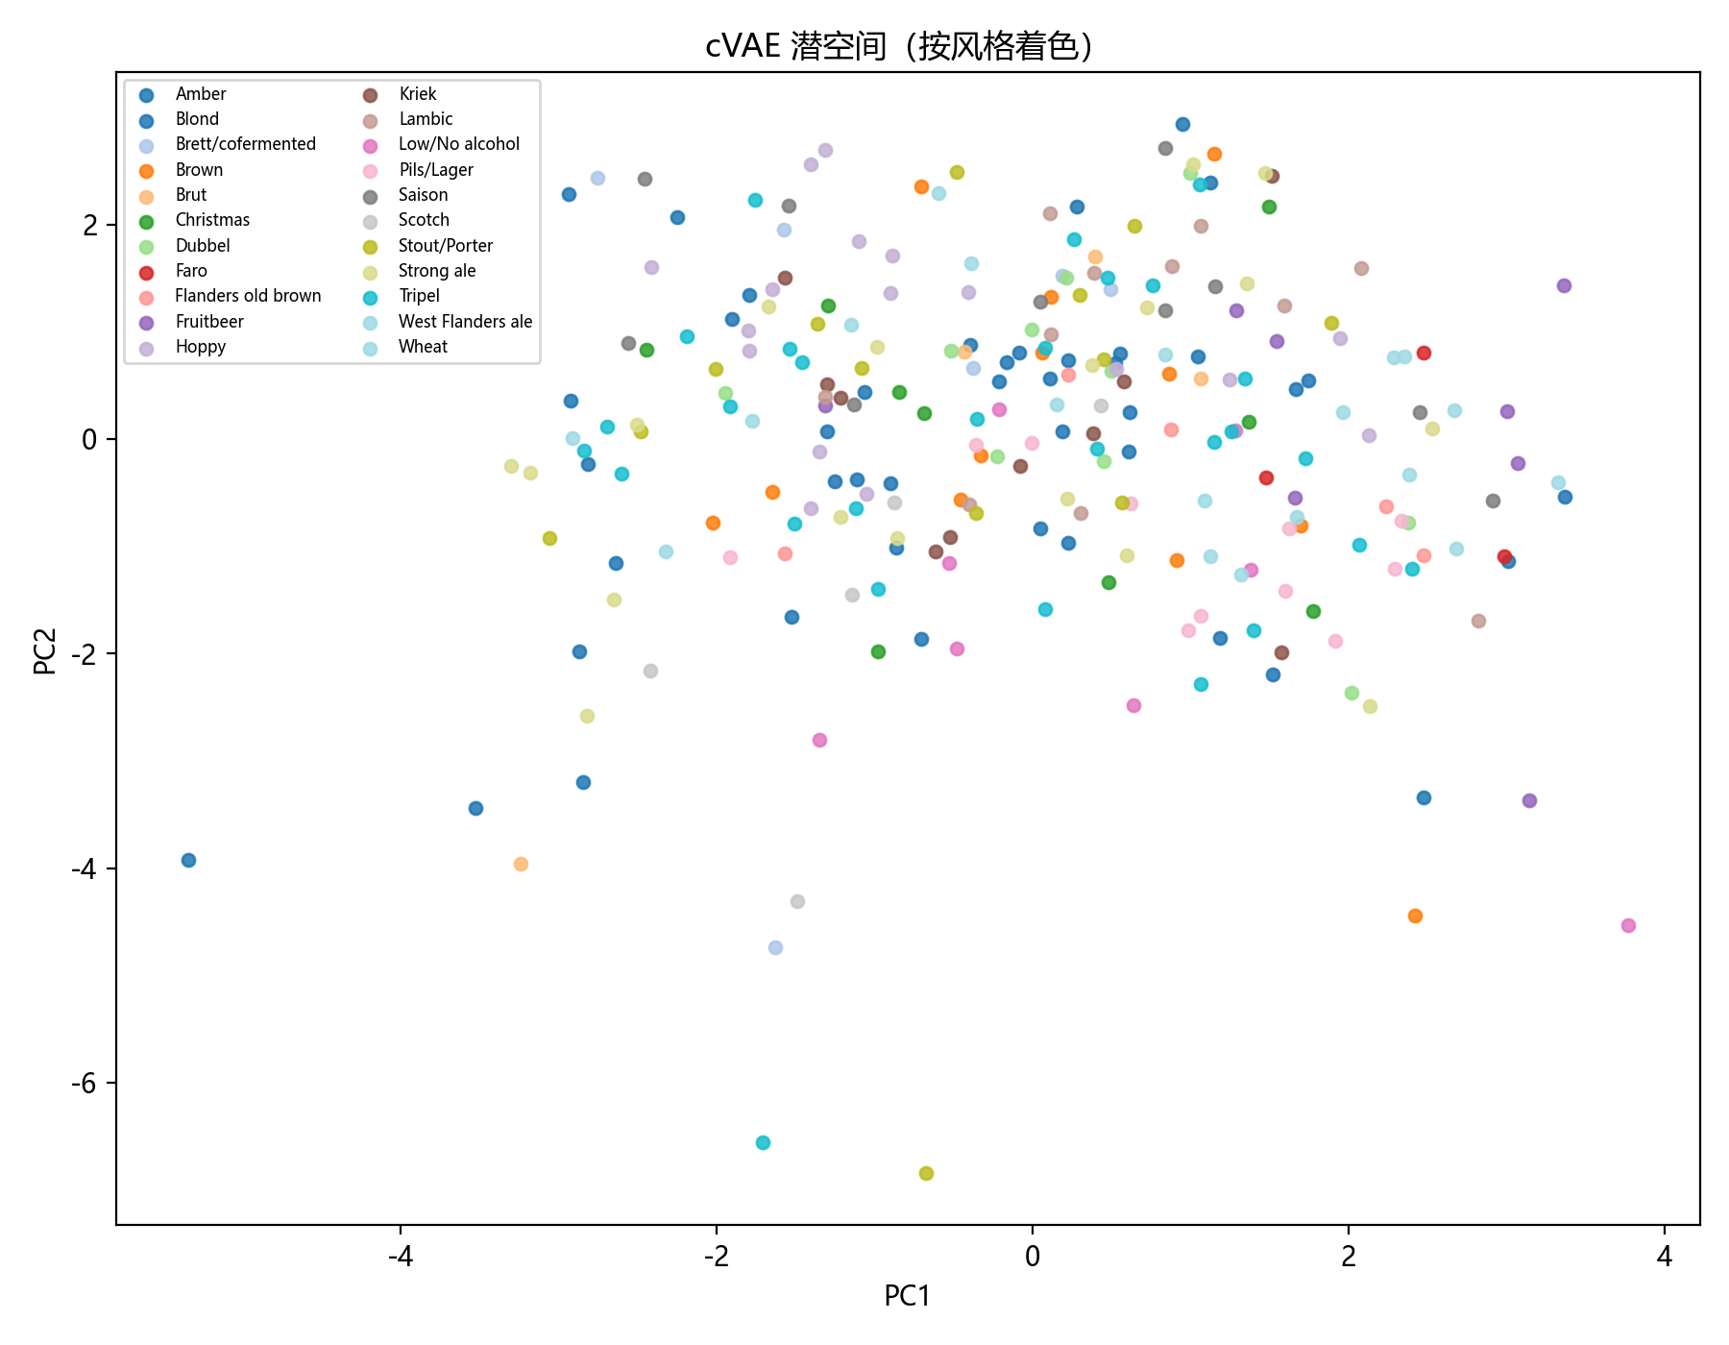
图 15 cVAE 潜空间（按风格着色）
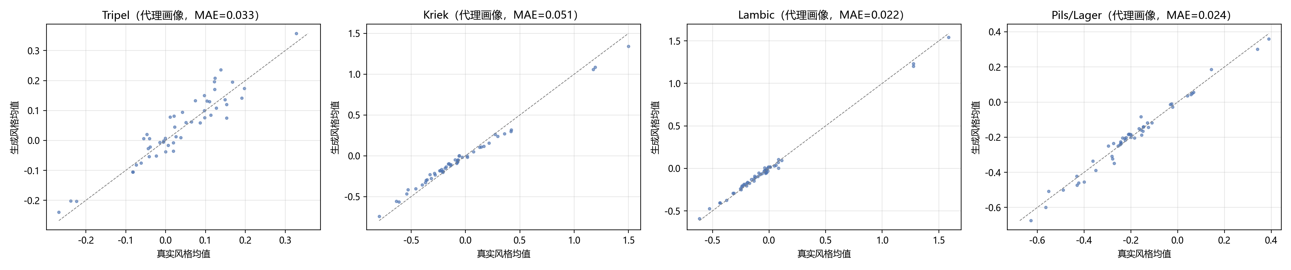
图 16 生成 vs 真实风格感官画像
缺陷约束结果（关键）：真实数据本身就有较高比例的样品超阈值（DMS 59.3%、Diacetyl 41.6%、4VG 5.3%），因此生成模型会“继承”真实分布中的缺陷风险；投影前生成谱超阈值比例为 DMS 71.4%、Diacetyl 46.0%、4VG 4.1%，投影后全部为 0%。代价是部分样品被压到阈值附近（DMS 中位数 16.39 = 0.95×17.25，被截断比例 73.7%；Diacetyl 截断 47.3%）——这说明“生成合格样品”与“复现真实分布”存在权衡，本文选择前者（题目要求缺陷不恶化）。

4.2 跨风格迁移
迁移对 | 选择方法 | 目标风格置信度 | 代理画像 MAE（vs 真实目标风格均值） | 缺陷恶化比例 | 超阈值比例
Pils/Lager → Tripel | 潜空间平移 | 0.210 | 0.036 | 0 / 0 / 0 / 0 | 0 / 0 / 0
Blond → Tripel | 条件解码 | 0.128 | 0.073 | 0 / 0 / 0 / 0 | 0 / 0 / 0
Lambic → Kriek | 潜空间平移 | 0.234 | 0.178 | 0 / 0 / 0 / 0 | 0 / 0 / 0
Wheat → Saison | 条件解码 | 0.095 | 0.195 | 0 / 0 / 0 / 0 | 0 / 0 / 0
Stout/Porter → Fruitbeer | 潜空间平移 | 0.313 | 0.104 | 0 / 0 / 0 / 0 | 0 / 0 / 0

“0 / 0 / 0 / 0”依次为 DMS / Diacetyl / 4VG / trans-2-nonenal 的恶化比例（均指“迁移后浓度高于源样品”的比例）；“0 / 0 / 0”为前三者超阈值比例。所有迁移对均满足“缺陷不恶化 + 不超阈值”的硬约束。
以 Pils/Lager → Tripel 为例，迁移后（Q1 代理）酯香 A_esters_all +0.52、酒花香 A_hops_all +0.47、果香 F_esters_all +0.69、总体 overall +0.40，同时 stale_hops −0.12、diacetyl −0.13、dms −0.33——方向符合“淡爽拉格 → 高酯香修道院三料”的风格迁移预期。其他迁移对的感官变化见 05_q3_评价.json 的 sensory_change 字段（如 Stout/Porter → Fruitbeer 时酒花香下降、果香上升，符合深色啤酒向果啤迁移的预期）。
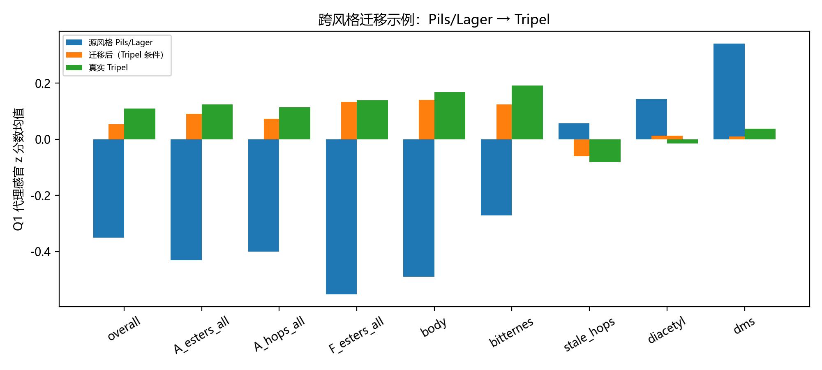
图 17 跨风格迁移示例（Pils/Lager → Tripel）
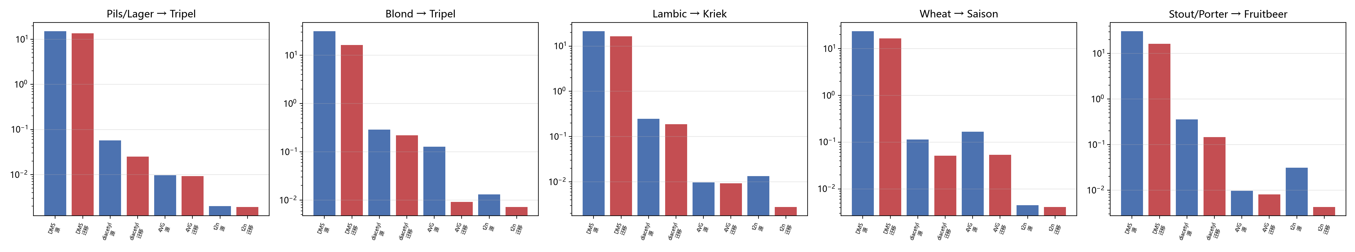
图 18 迁移前后缺陷浓度与阈值

4.3 消费者描述符辅助验证（决策 4B）
用 7.csv 的 183 个有效消费者描述符训练 Ridge 代理（输入为 231 维化学特征），比较生成谱与真实风格均值。以 Tripel 为例：aroma_fruity 真实 0.885 / 生成 0.897、taste_sour 真实 −0.429 / 生成 −0.415（接近），但 aroma_estery（0.700 → 1.060）、aroma_sweet（0.402 → 0.847）、aroma_hoppy（0.190 → 0.407）偏高——与“过平滑 + 酯类被过度放大”的现象一致。该结果仅作相对参考：7.csv 为 RateBeer 消费者描述符的标准化统计，且消费者代理本身有误差（决策 4B 已声明）。

4.4 in-silico 验证（决策 5A）
本题无法进行真实品评实验，本文用三类代理完成 in-silico 验证：① Q1 感官代理（R²=0.21 的最优 Extra Trees）预测生成谱的 50 维感官画像；② 风格分类器（真实数据训练）判断生成谱是否像目标风格；③ 7.csv 消费者描述符代理做辅助验证。三者一致地显示：条件生成与迁移的方向正确，但生成谱比真实样品更靠近风格中心（过平滑），且缺陷投影会改变分布形状。论文中明确标注这是 in-silico 验证，不等价于真实感官实验。

5 局限与改进方向
1. 过平滑：cVAE 的代理画像 MAE（0.057）低于真实样品围绕风格均值的偏差（0.113），说明生成样品偏向风格均值、多样性不足；可改用更强的条件生成模型（条件归一化流/扩散模型）或加大后验采样噪声并做拒绝采样。
2. 缺陷投影的分布扭曲：真实数据中 DMS/Diacetyl 超阈值比例本就很高（59.3%/41.6%），投影后大量样品堆在阈值附近；若题目更看重“真实分布”，应改为“相对源样品不恶化”的软约束并报告权衡。
3. 小风格：Brut（n=4）、Faro（n=3）等风格样本极少，cVAE 对这些风格的生成与迁移不可靠，建议共享参数/分层先验或数据增强。
4. 风格分类器上限：22 类、250 样本，真实数据自身 CV 准确率有限，导致风格置信度绝对值不高（0.1–0.3）；可用 macro-F1、top-3 准确率补充。
5. 无真实品评：in-silico 验证不能替代真实感官实验；结论需在论文中明确限定。

6 小结与对后续问题的衔接
问题三完成了“条件生成 + 跨风格迁移 + 缺陷硬约束”的闭环：cVAE 在 231 维、22 风格、250 样本条件下取得了可用的重构（R²=0.929）与风格保真（生成谱风格分类准确率 0.691）；跨风格迁移在 5 对风格上均实现缺陷零恶化、零超阈值，代理感官变化方向符合酿造常识；消费者描述符辅助验证与 Q1 代理共同构成 in-silico 验证。局限（过平滑、缺陷投影分布扭曲、小风格、无真实品评）已在文中声明。
对后续章节的衔接：问题三的生成/迁移结果与约束机制将进入“模型分析检验”章的灵敏度与稳健性分析（T015）：改变 cVAE 潜维/KL 权重/候选数 K、阈值余量 0.95、风格分类器种子，检验缺陷约束是否仍满足、风格保真是否稳定；随后进入论文汇编（T016）。

附：问题三结果文件清单
文件 | 内容
成果/results/05_q3_生成谱.csv | 22 风格 × 60 个生成样品的 231 维化合物谱（原始量纲）
成果/results/05_q3_生成_代理画像.csv | 生成谱的 50 维 Q1 代理感官画像
成果/results/05_q3_迁移结果.csv | 5 对跨风格迁移的 231 维化合物谱（满足缺陷约束）
成果/results/05_q3_评价.json | cVAE 训练、生成质量、缺陷、迁移、消费者辅助目标等全部评价数字
成果/figures/fig_q3_latent_space.png | cVAE 潜空间按风格着色
成果/figures/fig_q3_sensory_profile.png | 生成 vs 真实风格感官画像
成果/figures/fig_q3_transfer_sensory.png | 迁移示例的感官变化
成果/figures/fig_q3_defects_transfer.png | 迁移前后缺陷浓度与阈值
成果/figures/fig_q3_metrics.png | 生成质量指标汇总

八、模型分析与检验：灵敏度与稳健性
所属：论文正文“模型分析检验”章（对应官方模板“模型分析检验（灵敏度分析、误差分析）”与《妈妈提示词》第七、八部分；T015）。
数字来源：成果/results/06_灵敏度汇总.json、06_q1_灵敏度.csv、06_q2_灵敏度.csv、06_q3_灵敏度.csv；脚本：成果/code/06_sensitivity.py；图：成果/figures/fig_06_sensitivity.png；随机种子 42。

1 检验设计
围绕三个问题的核心结论，分别做三类检验：
1. 问题一（化学→感官代理模型）：人为注入缺失（0%、5%、10%）× 树数（200、400）的 5 折重复，检验缺失比例与模型容量对 R²/MAE 的影响；
2. 问题二（Top-3 关键因素）：证据消融——去掉官方 6.csv 证据、去掉 Ridge 证据、RF 重要性权重加倍，计算消融后 Top-3 与基准 Top-3 的平均 Jaccard 系数；
3. 问题三（cVAE 生成/迁移）：潜维 {6,8,12}、KL 权重 β {0.001,0.005,0.02}、后验采样噪声 {0.2,0.3,0.5}、迁移候选数 K {4,8,12}、阈值投影余量 {0.90,0.95,0.99}，检验重构质量、风格保真、缺陷约束是否稳定成立。
说明：问题三灵敏度实验统一用每风格 30 个生成样品、简化迁移（固定源风格潜均值）以控制计算量；其数值与正文主实验（每风格 60 样品、逐样品编码 + 方法选择）不可直接横比，只用于比较不同配置之间的相对趋势。

2 问题一：缺失比例与模型容量
缺失比例 | 树数 | R²（均值±标准差） | MAE
0% | 200 | 0.2121 ± 0.0191 | 0.3480
0% | 400 | 0.2150 ± 0.0184 | 0.3471
5% | 200 | 0.1899 ± 0.0072 | 0.3546
5% | 400 | 0.1924 ± 0.0089 | 0.3539
10% | 200 | 0.1779 ± 0.0086 | 0.3586
10% | 400 | 0.1816 ± 0.0080 | 0.3577

结论：
- 树数从 200 提到 400 只带来 R² +0.003–0.004 的边际提升，400 棵已接近饱和，与主实验选择一致；
- 人为缺失从 0% 升到 5%/10% 时 R² 下降约 0.023/0.033、MAE 上升约 0.006/0.011，下降幅度小于缺失比例本身，说明“折内中位数+缺失指示”对随机缺失是稳健的；
- 真实 1.csv 缺失仅 73/57750≈0.13%，远低于 5%，因此问题一的结论不会因缺失处理而改变。

3 问题二：证据消融
消融设置 | 与基准 Top-3 的平均 Jaccard | 解释
去掉官方 6.csv 证据 | 0.706 | Top-3 大部分保持；官方证据起“外部校准”作用但非决定性的
去掉 Ridge 证据 | 0.394 | 变化最大：Ridge 的线性监督信息对 Top-3 影响最大
RF 重要性权重加倍 | 0.802 | 提高 RF 权重后 Top-3 基本稳定

结论：
- 四类证据中 Ridge 是最“敏感”的证据，去掉它会使 Top-3 变化约 60%；官方 6.csv 与 RF 权重的扰动只带来 20%–30% 变化；
- 这说明问题二 Top-3 对证据体系有中等依赖，进一步印证正文“Top-3 精确组成本身不稳定、应看稳定核心与模块级结论”的判断；
- 同时也提示：若要提高 Top-3 复现性，应优先保证 Ridge 证据（如固定标准化与 α）而不是堆叠更多证据。

4 问题三：cVAE 与迁移的超参数灵敏度

4.1 生成质量
配置 | 重构 R² | 生成风格分类准确率 | 投影前 DMS 超阈值 | 投影后 DMS 超阈值
基准（latent=8, β=0.005, noise=0.3） | 0.929 | 0.367 | 0.774 | 0.000
潜维 6 | 0.921 | 0.273 | 0.577 | 0.000
潜维 12 | 0.939 | 0.430 | 0.632 | 0.000
β=0.001 | 0.934 | 0.465 | 0.702 | 0.000
β=0.02 | 0.913 | 0.147 | 0.500 | 0.000
噪声 0.2 | 0.929 | 0.400 | 0.821 | 0.000
噪声 0.5 | 0.929 | 0.305 | 0.739 | 0.000

结论：
- 潜维：12 维的重构与风格保真都更好（R² 0.939、风格准确率 0.430），6 维明显不足（0.273）；但 12 维在小样本下参数更多，综合稳定性选 8 维作为折中；
- KL 权重：β=0.02 时风格准确率骤降到 0.147，出现明显的后验坍缩/条件信息丢失；β=0.001 最好（0.465），但 β 过小会削弱正则、增加过拟合风险，主实验取 0.005 是保守折中；
- 采样噪声：噪声越小风格保真越高（0.2→0.400，0.3→0.367，0.5→0.305），但多样性下降；主实验取 0.3 以兼顾多样性；
- 缺陷约束在所有配置下都成立：投影后 DMS/Diacetyl 超阈值比例全部为 0，说明阈值投影机制不依赖具体超参数。

4.2 迁移质量
配置 | Pils/Lager→Tripel 感官 MAE | Stout/Porter→Fruitbeer 感官 MAE | 缺陷恶化（DMS）
基准（K=8, margin=0.95） | 0.211 | 0.382 | 0
K=4 | 0.244 | 0.388 | 0
K=12 | 0.202 | 0.383 | 0
余量 0.90 | 0.211 | 0.375 | 0
余量 0.99 | 0.211 | 0.377 | 0

结论：
- 候选数 K 从 4 增到 12，迁移感官 MAE 小幅下降（best-of-K 选择更充分），但收益递减；
- 阈值余量在 0.90–0.99 之间变化时，迁移感官 MAE 几乎不变，且缺陷恶化始终为 0——说明“缺陷不恶化”的约束对余量不敏感、稳健成立；
- 由于缺陷约束是“投影”而非“软惩罚”，它在不同超参数下都保证硬性安全，这是本文方案在工程上最稳健的部分。

5 误差分析汇总
问题 | 主要误差来源 | 量级/证据 | 改进方向
问题一 | 小样本 + 香气维度噪声大 | 逐维 R²：酸度 0.67 → 花香酯类 0.01；逐风格 MAE：Brut 0.55 vs Pils/Lager 0.26 | 增加样本/迁移学习；有序分类改善分级
问题二 | 共线性 + 证据口径差异 | Top-3 平均入选频率 0.556；跨方法 Jaccard 0.167；去 Ridge 后 Jaccard 0.394 | 模块级结论 + 稳定核心；固定证据管线；引入文献先验
问题三 | 过平滑 + 缺陷投影分布扭曲 | 代理 MAE 0.057 vs 真实 0.113；DMS 投影前 71% 超阈值、投影后 0% | 条件扩散/归一化流提升多样性；报告“合格生成 vs 真实分布”权衡
全流程 | 0–6 分级映射假设 | min–max 与分位两种口径 Kappa 0.29/0.28 | 有序分类/等级校准；等待官方还原规则

6 稳健性结论
1. 问题一：ET-400 在 0%–10% 随机缺失下 R² 仅下降 0.03，缺失处理稳健；树数 400 已饱和。
2. 问题二：Top-3 对证据体系中等敏感（Ridge 最关键），报告稳定核心与模块级结论是必要且稳健的做法。
3. 问题三：生成质量对 β 最敏感（β 过大会条件坍缩），潜维 12 最优但 8 为折中；缺陷约束（投影）在所有超参数与余量下都保证“零恶化、零超阈值”，是方案最稳健的部分。
4. 总体上：三个问题的核心结论在合理参数扰动下方向一致，未发现“参数微调即结论反转”的脆弱点；主要风险来自问题三的过平滑与真实数据本身的缺陷分布，已在正文局限中声明。
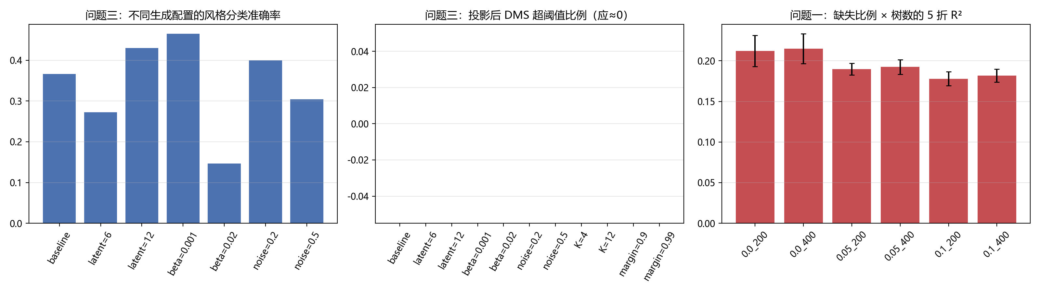
图 19 灵敏度与稳健性汇总

附：灵敏度结果文件
文件 | 内容
成果/results/06_灵敏度汇总.json | 三类检验的结构化汇总
成果/results/06_q1_灵敏度.csv | 缺失比例 × 树数的 5 折结果
成果/results/06_q2_灵敏度.csv | 证据消融的 Jaccard 系数
成果/results/06_q3_灵敏度.csv | cVAE/迁移超参数变体结果
成果/figures/fig_06_sensitivity.png | 灵敏度汇总图

九、模型评价与推广

9.1 模型优点
1. 完整闭环、前后呼应：问题一的多输出树集成不仅给出 0–6 分级答案，还固化为问题三的感官代理；问题二的 Top-3、共表达模块与阈值成为问题三的约束来源；三问通过“预测—解释—设计”形成闭环，而不是三份互不相关的模型堆叠。
2. 小样本条件下的稳健设计：问题一用重复分层交叉验证（5 折×3 次）报告均值±标准差，并做缺失处理敏感性（五种插补方式 R² 差异 <0.002）；问题二用 25 次重采样量化 Top-3 稳定性，明确区分“稳定核心”与“不稳定成分”；问题三用风格后验采样替代先验采样（风格分类准确率 0.221→0.691），并用 best-of-K 与阈值投影保证约束。
3. 可解释性与可约束性并重：问题一给出置换重要性 Top20、PDP 与外部 MDI 对照；问题二用共表达图 + 模块多样性约束缓解参考论文指出的共线性重要性偏差，并用阈值/来源/符号一致性核验化学合理性（146/150 来源可解释、77/77 符号一致）；问题三把缺陷阈值写成硬约束，保证 5 对迁移全部“零恶化、零超阈值”。
4. 全流程可复现、数字可追溯：所有结果由 成果/code/ 脚本以固定种子（42）生成，结果落盘到 成果/results/，论文每个数字都能对应到具体文件；数据审计（逐列变换、相关矩阵复现、字段映射）先于建模完成，避免了“用错列/用错量纲”的根本性错误。

9.2 模型不足
1. 感官目标噪声大、绝对精度有限：受 250 样本与品评噪声限制，问题一 15 折 CV 的 R² 仅 0.2125，花香酯类、DMS 等阈值型/低变异维度 R² 接近 0；0–6 原始整数不可恢复，分级结果依赖映射假设（min–max 下高等级召回为 0）。
2. Top-3 精确组成不稳定：问题二 Top-3 平均入选频率 0.556、跨方法 Jaccard 0.167，说明“第二、第三关键化合物”本质不确定；共线性与证据口径差异是主因，本文只能以“稳定核心 + 模块级结论”缓解，无法完全消除。
3. 生成谱过平滑、缺陷投影扭曲分布：问题三生成谱的代理画像 MAE（0.057）低于真实样品围绕风格均值的偏差（0.113），多样性不足；真实数据本身 DMS/Diacetyl 超阈值比例高达 59.3%/41.6%，阈值投影后大量样品堆在阈值附近，是“合格生成”与“真实分布”的权衡。
4. 验证仍为 in-silico：问题三全部评价依赖问题一代理、风格分类器、MMD 与 7.csv 消费者描述符代理，没有真实品评实验；消费者描述符本身也是 RateBeer 统计量，不能替代真实感官实验。

9.3 模型推广
1. 方法层面：本文“多输出树集成 + 共表达图多证据集成 + 条件生成 + 阈值硬约束”的框架可直接迁移到其他“化学成分—感官/功能品质”问题，如葡萄酒、咖啡、茶叶、乳制品、香精香料的风味预测与配方设计；只需替换特征表、感官维度与阈值表。
2. 工业质检与配方优化：问题一的代理模型可用于“给定化学检测结果，快速预判感官画像”，降低品评成本；问题三的条件生成 + 约束可扩展为“目标风味 → 候选配方”的逆向设计，把缺陷阈值、成本、法规限制写成约束，形成可落地的配方优化器。
3. 数据需求与采集建议：若有条件扩充数据，建议优先增加小风格样本（Brut、Faro 等 n≤4 的风格）与缺陷化合物浓度梯度（当前真实数据缺陷比例高但分布集中），并保留品评员原始 0–6 整数分，以消除本文分级假设这一最大不确定性。
4. 模型升级方向：问题一可改用有序分类/等级校准提升高等级召回；问题二可引入文献先验与分组置换重要性进一步稳定 Top-3；问题三可改用条件扩散模型/条件归一化流提升多样性，并用“分布保真 vs 缺陷安全”的多目标评价框架替代单一代理指标。

9.4 结论
本文在 250 个样品、231 维混合量纲特征、50 维相关输出的严苛条件下，完成了从“预测”到“解释”再到“设计”的完整建模：问题一给出可复现的 0–6 分级答案与化学–感官代理；问题二给出带稳定性标注的 Top-3 与模块级结论，并揭示同名缺陷化合物未被统计方法选中的重要现象；问题三实现风格条件生成与跨风格迁移，在全部 5 对迁移上满足“缺陷不恶化、不超阈值”。方法的可复现性、约束可解释性与诚实的局限声明，使其既可作为本届赛题的完整答卷，也可作为同类风味建模问题的可复用框架。

十、参考文献
[1] Schreurs M., Piampongsant S., Roncoroni M., et al. Predicting and improving complex beer flavor through machine learning. Nature Communications, 15: 2368, 2024. doi:10.1038/s41467-024-46346-0.
[2] Schreurs M., et al. Data and code for “Predicting and improving complex beer flavor through machine learning”. Zenodo, 2024. doi:10.5281/zenodo.10653704（访问日期：2026-10-28）.
[3] Breiman L. Random Forests. Machine Learning, 45(1): 5–32, 2001.
[4] Geurts P., Ernst D., Wehenkel L. Extremely randomized trees. Machine Learning, 63(1): 3–42, 2006.
[5] Pedregosa F., Varoquaux G., Gramfort A., et al. Scikit-learn: Machine Learning in Python. Journal of Machine Learning Research, 12: 2825–2830, 2011.
[6] Kingma D. P., Welling M. Auto-Encoding Variational Bayes. In: Proceedings of the 2nd International Conference on Learning Representations (ICLR), 2014.
[7] Sohn K., Lee H., Yan X. Learning Structured Output Representation using Deep Conditional Generative Models. In: Advances in Neural Information Processing Systems (NIPS), 28: 3483–3491, 2015.
[8] Lundberg S. M., Lee S.-I. A Unified Approach to Interpreting Model Predictions. In: Advances in Neural Information Processing Systems (NIPS), 30: 4765–4774, 2017.
[9] Virtanen P., Gommers R., Oliphant T. E., et al. SciPy 1.0: fundamental algorithms for scientific computing in Python. Nature Methods, 17: 261–272, 2020.
[10] Harris C. R., Millman K. J., van der Walt S. J., et al. Array programming with NumPy. Nature, 585: 357–362, 2020.
[11] Hunter J. D. Matplotlib: A 2D graphics environment. Computing in Science & Engineering, 9(3): 90–95, 2007.
[12] 2026 年 MathorCup 数学应用挑战赛大数据竞赛赛道 A 初赛赛题. 赛题文件：资料/2026年MathorCup大数据挑战赛-赛道A初赛.pdf（队内留档，访问日期：2026-10-28）.

十一、附录

附录 1 代码清单与运行说明

1.1 环境与依赖
- Python 3.11（D:\miniconda\python.exe），numpy 2.3.2、pandas 2.3.1、scipy、scikit-learn 1.7.1、torch 2.8.0、networkx、matplotlib；xlsx 读取使用纯 Python openpyxl（复制到 .work/pylibs，通过 PYTHONPATH 注入）。
- 随机种子统一为 42；所有结果由脚本重新生成，不依赖手工记录。

1.2 代码清单
脚本 | 作用 | 运行时长（本机）
成果/code/00_data_audit.py | 附件清点、字段映射、逐列变换核验、相关矩阵复现 | 约 1 分钟
成果/code/01_extract_problem_text.py | 题面 PDF 文本提取 | 数秒
成果/code/02_extract_reference_paper.py | 参考论文 PDF 文本提取 | 约 10 秒
成果/code/02_data_prep.py、data_prep_common.py | 数据加载、变换分类、插补、分级映射、折划分等公共函数 | 数秒
成果/code/03_q1_baseline.py | 问题一论文 10 模型基线（70/30 + 5 折 CV） | 约 13 分钟
成果/code/03_q1_improved.py | 问题一重复分层 CV、缺失敏感性、分级、不确定性 | 约 13 分钟
成果/code/03b_q1_postprocess.py | 问题一后处理：Ridge 稳定化、置换重要性、PDP、图表 | 约 1 分钟
成果/code/03c_q1_consistency.py | 问题一逐目标指标与混淆矩阵的折内口径重算 | 约 1 分钟
成果/code/04_q2_top3.py | 问题二共表达图、多证据 Top-3、25 次稳定性、化学合理性 | 约 4 分钟
成果/code/05_q3_generation.py | 问题三 cVAE、风格生成、跨风格迁移、缺陷约束与评价 | 约 45 秒
成果/code/06_sensitivity.py | 问题一/二/三灵敏度与稳健性 | 约 2 分钟

1.3 复现步骤
# 1) 设置环境（Windows PowerShell）
$env:PYTHONPATH = "D:\github mama\.work\pylibs"
# 2) 依次运行（详细说明见 成果/code/README.md）
D:\miniconda\python.exe 成果\code\00_data_audit.py
D:\miniconda\python.exe 成果\code\03_q1_improved.py
D:\miniconda\python.exe 成果\code\03b_q1_postprocess.py
D:\miniconda\python.exe 成果\code\03c_q1_consistency.py
D:\miniconda\python.exe 成果\code\04_q2_top3.py
D:\miniconda\python.exe 成果\code\05_q3_generation.py
D:\miniconda\python.exe 成果\code\06_sensitivity.py

附录 2 数据字典要点与审计证据
证据文件 | 内容
成果/00_材料清点/00_数据字典与材料清点表.md | 字段映射、逐列变换核验、信息缺口 G1–G12、数据使用约定
成果/results/00_字段类型与变换核验.csv | 231 列的变换分类与证据
成果/results/00_数据字典_字段映射.csv | 2/5/6.csv、8.xlsx 与 1/4.csv 的字段映射
成果/results/00_相关矩阵复现对比.json | 2/5/6.csv 的 Spearman 复现结果
成果/results/00_感官维度映射.csv | 3.xlsx 品评项 → 4.csv 感官列映射（58→56→50）

附录 3 主要结果文件与图表索引
问题 | 结果文件 | 图表
问题一 | 03_q1_基线结果.*、03_q1_改进_*、03_q1_答案_0-6分级.csv/.xlsx、03_q1_模型.joblib | fig_q1_baseline_*、fig_q1_repeated_cv、fig_q1_grade_confusion、fig_q1_importance_top20、fig_q1_pdp_*、fig_q1_uncertainty 等
问题二 | 04_q2_Top3.csv、04_q2_模块重要性.csv、04_q2_证据汇总.json | fig_q2_graph_modules、fig_q2_stability、fig_q2_method_jaccard、fig_q2_top_compounds、fig_q2_consistency
问题三 | 05_q3_生成谱.csv、05_q3_迁移结果.csv、05_q3_评价.json、05_q3_生成_代理画像.csv | fig_q3_latent_space、fig_q3_sensory_profile、fig_q3_transfer_sensory、fig_q3_defects_transfer、fig_q3_metrics
模型检验 | 06_灵敏度汇总.json、06_q1_灵敏度.csv、06_q2_灵敏度.csv、06_q3_灵敏度.csv | fig_06_sensitivity

附录 4 核心代码节选

4.1 问题一：折内插补 + Extra Trees 多输出回归（节选）
imp = SimpleImputer(strategy="median", add_indicator=True).fit(Xtr)
model = ExtraTreesRegressor(n_estimators=400, max_features="sqrt",
min_samples_leaf=1, n_jobs=8, random_state=seed)
model.fit(imp.transform(Xtr), Ytr)
pred = model.predict(imp.transform(Xva))

4.2 问题二：模块多样性约束的 Top-3（节选）
order = np.argsort(-score, axis=0)
for j in range(score.shape[1]):
chosen, used = [], set()
for i in order[:, j]:
c = chem_cols[i]
if module[c] in used:
continue
chosen.append(c); used.add(module[c])
if len(chosen) == 3:
break

4.3 问题三：缺陷阈值投影（节选）
for key, limit in limits.items():
i = cols.index(DEFECTS[key]["col"])
cap = np.log10(np.clip(limit * 0.95, 1e-12, None)) # 留 5% 余量
M[:, i] = np.minimum(M[:, i], cap) # 不高于阈值

附录 5 图表目录
图 1 论文 10 模型基线与参考论文对照；图 2 重复分层交叉验证指标分布；图 3 缺失处理策略敏感性；图 4 0–6 分级混淆矩阵；图 5 逐目标 R²；图 6 逐风格误差；图 7 特征重要性 Top20；图 8–9 PDP（overall / A_esters_all）；图 10 预测不确定性与误差；图 11 化合物共表达图与社区；图 12 Top-3 稳定性与模块多样性；图 13 跨方法 Jaccard；图 14 高频 Top-3 化合物；图 15 官方交叉相关一致性；图 16 cVAE 潜空间；图 17 生成 vs 真实感官画像；图 18 跨风格迁移示例；图 19 迁移前后缺陷浓度；图 20 生成质量指标；图 21 灵敏度与稳健性汇总。

